
Instituto Tecnológico José Mario Molina Pasquel y Henríquez
Unidad Académica Zapotlanejo.
Carrera: Ingeniería Informática (semestre 5)
Materia: Materia
Actividad: Manual del Programador
Autor: Cristian Rodriguez Rodriguez
Parcial: II

Zapotlanejo, Jalisco,05/10/2026

Contenido
Parcial 1 3
PRACTICA 1 3
PRACTICA 2 4
Código Practica 2: 5
PRACTICA 3 7
Código de la practica 3 7
PRACTICA 4 (Operaciones Aritméticas ) : 9
Código Practica 4: 10
PRACTICA 4 ( Versión con menú desplegable, solucionado por el Maestro) 14
Código Practica 4.1 14
PACTICA 5 17
Código Practica 5: 17
PRACTICA 6 (Login): 19
Código Practica 6 (Login): 19
Codigo Practica 6 (Acceso): 22
Practica 7 (Validar Numero y mandar a la otra ventana) 24
Código Ventana 1 Practica 7: 24
Ventana 2, practica 7: 27
Unidad 2 29
Practica 1 (Listas) 29
Codigo Listas 1, Practica 1 29
Codigo Listas 2, Practica 1 31
Practica pre examen (contador de pares e impares) 36
Codigo lista numérica, Practica pre examen: 36
Practica Extra 41
Codigo ventana datos: 41
Codigo Ventana lista: 43
Pre Examen 2 44
Codigo de la ventana Login: 45
Código de la ventana lista: 49

Parcial 1

PRACTICA 1
Descripción: Se modifico el proyecto por defecto de la app, para poder mostrar en pantalla el mensaje de “hola mundo”, esto sirvió para familiarizarnos con los componentes de flutter, como sus métodos y estructura, eliminamos alguno métodos innecesarios pera solo dejar un campo de texto con estilo.
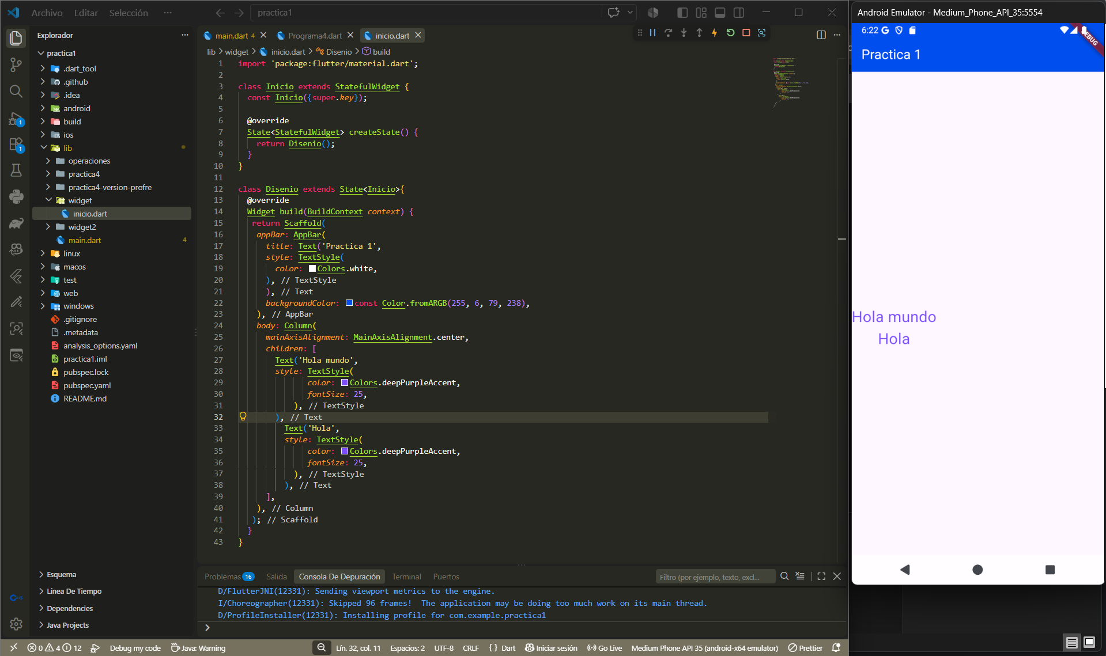
Ilustración 1 código y pantalla de la practica 1

PRACTICA 2
Descripción: Se creo una app que muestra dos campos de texto, cada uno con un estilo diferentes, adicional a esto se incorporaron al diseño un botón, con un método en blanco y una caja de texto que permite introducir datos. Con esto se consiguió conocer algunos componentes importantes de flutter, al igual de mas características de diseño para conseguir apariencias mas agradables.
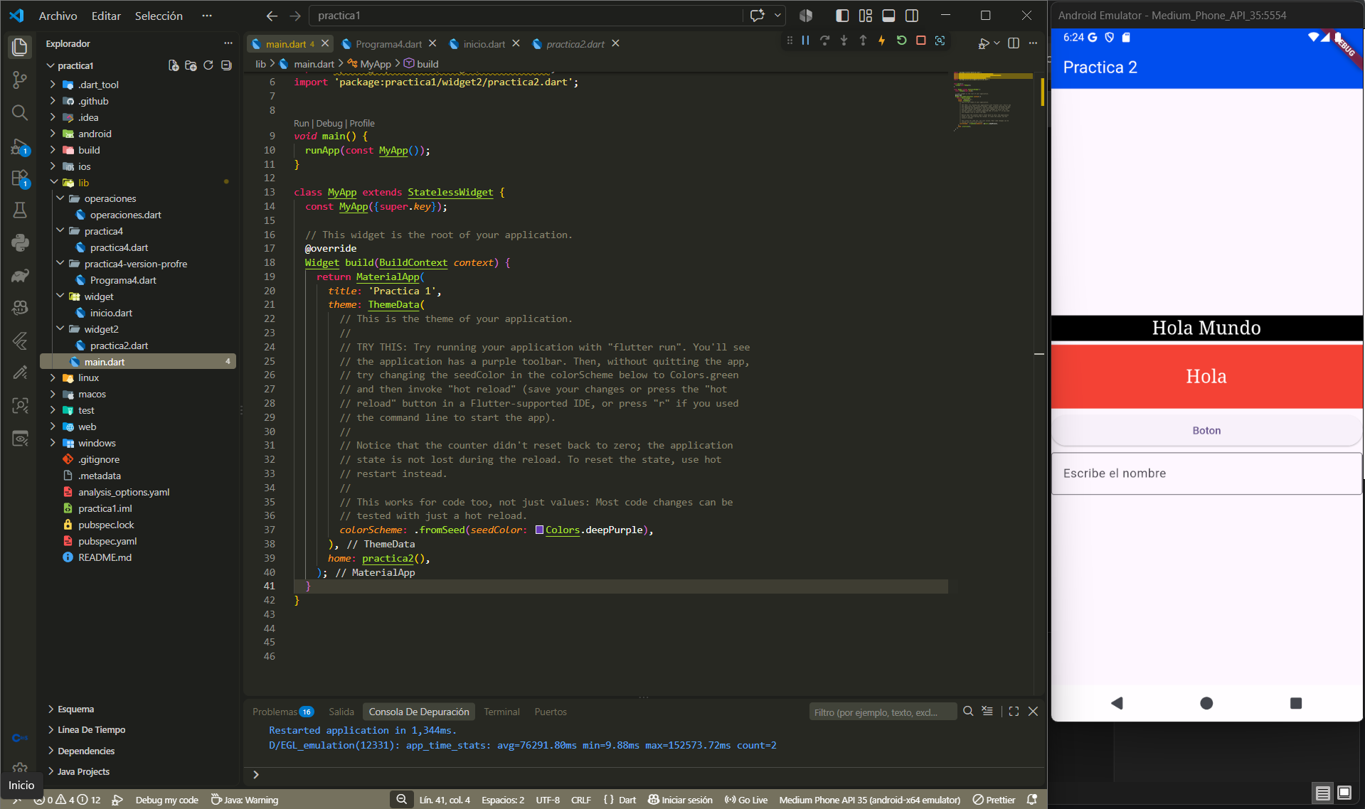
Ilustración 2 Main y salidas de la practica 2

Código Practica 2:
import 'package:flutter/material.dart';
// es como si python y html tubieran un hijo 😉
class practica2 extends StatefulWidget {
const practica2({super.key});

@override
State<StatefulWidget> createState() {
return Disenio();
}
}

class Disenio extends State<practica2>{
@override
Widget build(BuildContext context) {
return Scaffold(
appBar: AppBar( // aqui se aloja el encabezado superior de la app
title: Text('Practica 2',
style: TextStyle(
color: Colors.white,
),
),
backgroundColor: const Color.fromARGB(255, 6, 79, 238),
),
// contenedores: subvetana dentro de la principal
body:
Column(
mainAxisAlignment: MainAxisAlignment.center,
children: [
Container(
color: Colors.black,
width: double.infinity,
child:
Text(
"Hola Mundo",
textAlign: TextAlign.center ,
style: TextStyle(
color: Colors.white,
fontFamily: "Times New Roman",
fontSize: 24
),
)
),

SizedBox(
height: 5,
),

Container(
padding: EdgeInsets.all(25),
color: Colors.red,
width: double.infinity,
child:
Text(
"Hola",
textAlign: TextAlign.center ,
style: TextStyle(
color: Colors.white,
fontFamily: "Times New Roman",
fontSize: 24
),)
),

SizedBox(
height: 5,
),

SizedBox(
width: double.infinity,
child:
ElevatedButton(
onPressed: (){},
child: Text("Boton")
),
),

SizedBox(
height: 5,
),

TextField(
decoration:
InputDecoration(
labelText: "Escribe el nombre",
border: OutlineInputBorder() // falta
)
)
],
)

);

}

}

PRACTICA 3
Descripcion: se realizo una calculadora muy simple, que solo permite sumar dos números, estos números son introducidos vía cajas de texto, estas tienes como peculiaridad que permite añadir un icono a un costado también podemos colocar un label en el fondo de la caja de texto. La operación de sumar esta en el método del botón, así que las sumas se realizan solo cuando pulsas el botón, el resultado se muestra en un texto ubicado entre las cajas de texto y el botón.
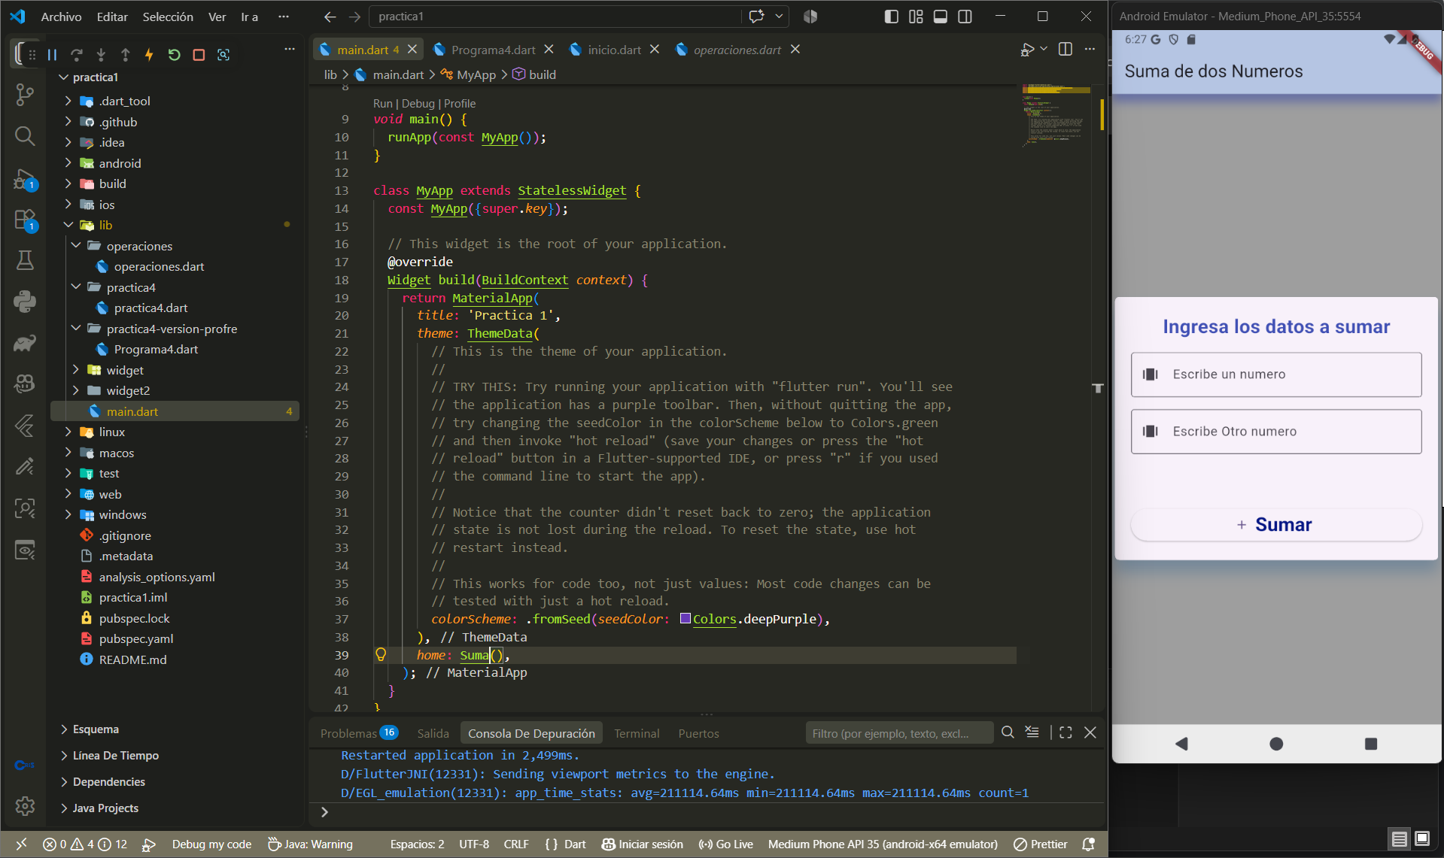
Ilustración 3 Main y salidas de la practica 3

Código de la practica 3
import 'package:flutter/material.dart';
import 'package:flutter/widgets.dart';
class Suma extends StatefulWidget
{
@override
State<StatefulWidget> createState()
{
return Diseno();
}
}

class Diseno extends State<Suma>
{
final TextEditingController n1 = TextEditingController();
final TextEditingController n2 = TextEditingController();
String r = "";

@override
// TODO: implement widget
Widget build(Object context)
{
return Scaffold(
backgroundColor: Colors.grey,
appBar: AppBar(
title: Text("Suma de dos Numeros"),
backgroundColor: const Color.fromARGB(255, 192, 214, 240),
elevation: 10,
shadowColor: Colors.indigoAccent,
),
body: Center(
child: Card(
shape: RoundedRectangleBorder(
borderRadius: BorderRadius.circular(5),

),
elevation: 15,
shadowColor: const Color.fromARGB(255, 124, 176, 223),
child: Padding(
padding: EdgeInsets.all(20),
child: Column(
mainAxisSize: MainAxisSize.min,
children: [
Text("Ingresa los datos a sumar",
style: TextStyle(
fontSize: 24,
fontWeight: FontWeight.bold,
color: Colors.indigo,
),
),
SizedBox(height: 15,),
TextField(
controller: n1,
decoration: InputDecoration(
labelText: "Escribe un numero",
border: OutlineInputBorder(),
prefixIcon: Icon(Icons.amp_stories)
),

),
SizedBox(height: 15,),
TextField(
controller: n2,
decoration: InputDecoration(
labelText: "Escribe Otro numero",
border: OutlineInputBorder(),
prefixIcon: Icon(Icons.amp_stories)
),

),
SizedBox(height: 15,),
Text(r,
style: TextStyle(
fontSize: 24,
fontWeight: FontWeight.bold,
color: const Color.fromARGB(255, 102, 12, 12),
),
),
SizedBox(height: 15,),
SizedBox(
width: double.infinity,
child: ElevatedButton.icon(
icon: Icon(Icons.add),
onPressed: (){
final int a = int.tryParse(n1.text) ?? 0; // intenta convertira int, si no puede deja el cero
final int b = int.tryParse(n2.text) ?? 0;
setState(()
{
r = "${a + b}";
});

},
label: Text("Sumar",
style: TextStyle(
fontSize: 24,
fontWeight: FontWeight.bold,
color: const Color.fromARGB(255, 7, 20, 133),
),
)
),
)

]

) ,
),
),
),
);
}
}

PRACTICA 4 (Operaciones Aritméticas ) :
Descripción: Evolución de la practica 3, en esta ocasión la calculadora se realizo un poco mas compleja, permitiendo realizar las 4 operaciones aritméticas básicas (Suma, Resta, Multiplicación, división), el proceso es muy similar, la diferencia es que cada botón tiene un método diferente, para poder procesar y hacer las diversas operaciones.
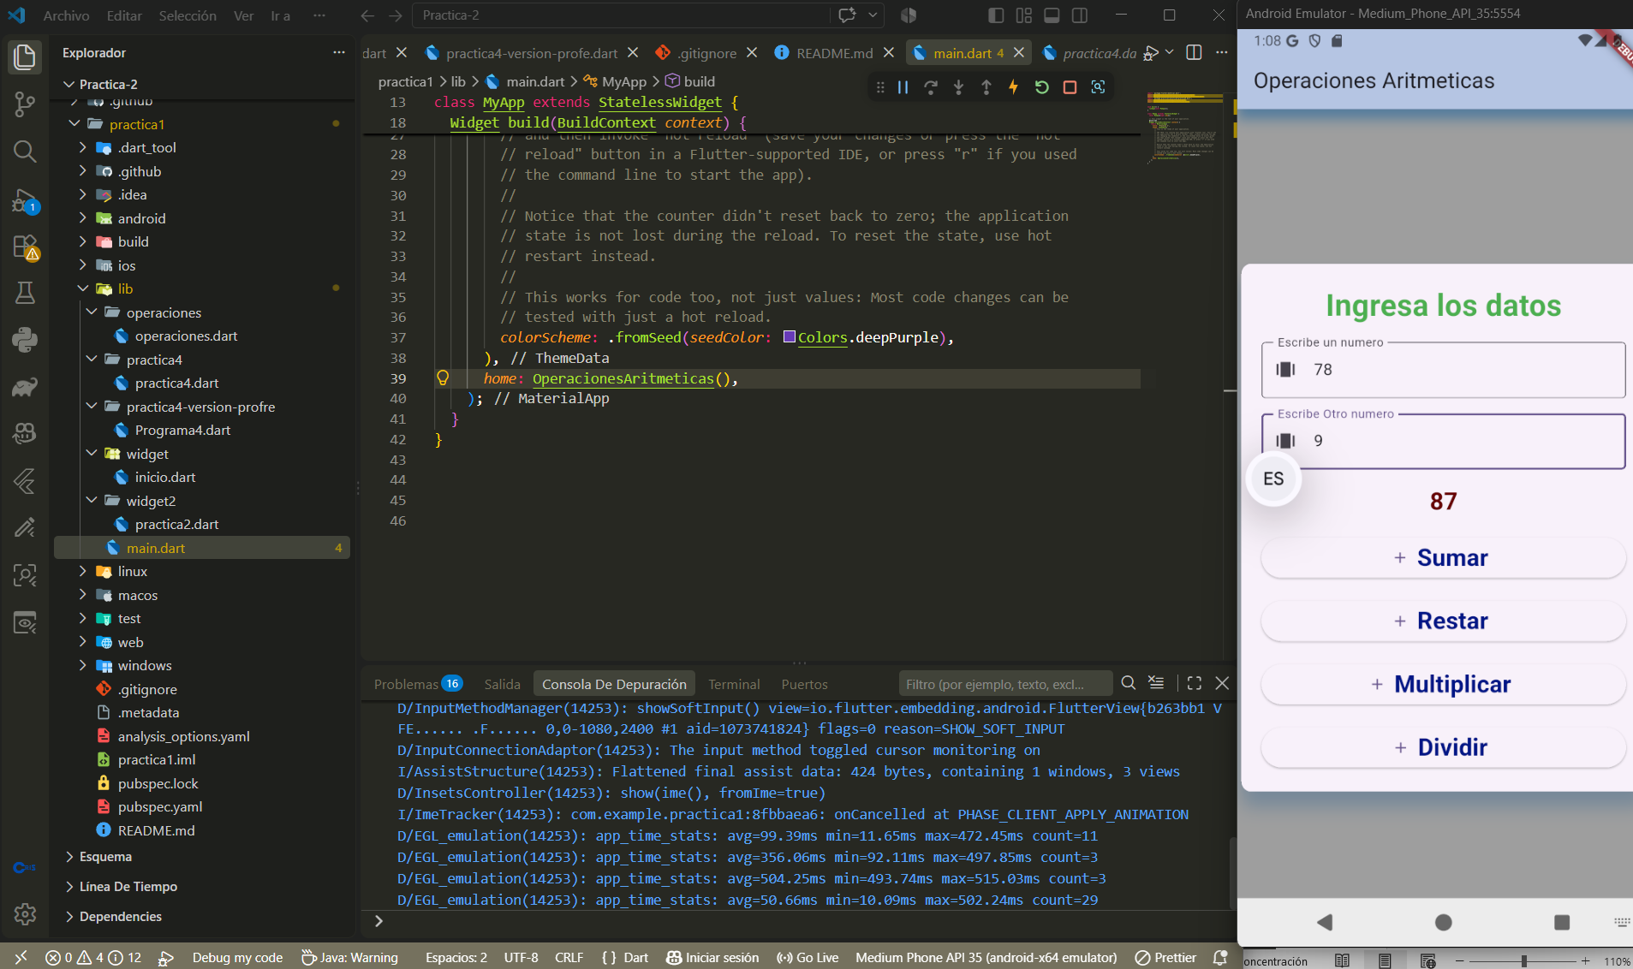
Ilustración 4Main y salidas de la practica 4

Código Practica 4:
// Librerías base para construir la interfaz gráfica en Flutter
import 'package:flutter/material.dart';
import 'package:flutter/widgets.dart';

// --- CONTENEDOR PRINCIPAL ---
// Widget con estado que gestiona los datos dinámicos de la calculadora
class OperacionesAritmeticas extends StatefulWidget
{
@override
State<StatefulWidget> createState()
{
// Vincula la lógica de la interfaz con este widget
return Disenio();
}

}

// --- LÓGICA Y DISEÑO DE LA INTERFAZ ---
class Disenio extends State<OperacionesAritmeticas>
{
// CAPTURA DE DATOS: Controladores para leer el texto introducido en las cajas
final TextEditingController n1 = TextEditingController();
final TextEditingController n2 = TextEditingController();

// ESTADO: Guarda el texto que se mostrará como resultado en pantalla
String res = "";

@override
Widget build(Object context)
{
// ESTRUCTURA BASE DE LA PANTALLA
return Scaffold(
backgroundColor: Colors.grey, // Fondo general
appBar: AppBar( // Barra superior de navegación
title: Text("Operaciones Aritmeticas"),
backgroundColor: const Color.fromARGB(255, 192, 214, 240),
elevation: 10,
shadowColor: Colors.blue,
),
body: Center(
// TARJETA CONTENEDORA: Agrupa los controles y les da sombra/bordes
child: Card(
shape: RoundedRectangleBorder(
borderRadius: BorderRadius.circular(10),
),
elevation: 15,
shadowColor: const Color.fromARGB(255, 124, 176, 223),
child: Padding(
padding: EdgeInsetsGeometry.all(20), // Margen interno de la tarjeta
child: Column(
mainAxisSize: MainAxisSize.min, // La columna solo ocupa el espacio necesario
children: [

// --- CABECERA ---
Text("Ingresa los datos",
style: TextStyle(
fontSize: 30,
fontWeight: FontWeight.bold,
color: Colors.green,
),
),
SizedBox(height: 15,), // Espaciador vertical

// --- ENTRADA 1: Primer número ---
TextField(
controller: n1,
decoration: InputDecoration(
labelText: "Escribe un numero",
border: OutlineInputBorder(),
prefixIcon: Icon(Icons.amp_stories)
),
),
SizedBox(height: 15,),

// --- ENTRADA 2: Segundo número ---
TextField(
controller: n2,
decoration: InputDecoration(
labelText: "Escribe Otro numero",
border: OutlineInputBorder(),
prefixIcon: Icon(Icons.amp_stories)
),

),
SizedBox(height: 15,),

// --- SALIDA: Muestra el resultado actualizado ---
Text(res,
style: TextStyle(
fontSize: 24,
fontWeight: FontWeight.bold,
color: const Color.fromARGB(255, 102, 12, 12),
),
),
SizedBox(height: 15,),

// --- ACCIÓN: Botón Sumar ---
SizedBox(
width: double.infinity, // Ocupa todo el ancho disponible
child: ElevatedButton.icon(
icon: Icon(Icons.add),
onPressed: (){
// Conversión segura de String a entero (si falla asigna 0)
final int a = int.tryParse(n1.text) ?? 0; // intenta convertira int, si no puede deja el cero
final int b = int.tryParse(n2.text) ?? 0;

// setState redibuja la pantalla con el nuevo valor de 'res'
setState(()
{
res = "${a + b}";
});

},
label: Text("Sumar",
style: TextStyle(
fontSize: 24,
fontWeight: FontWeight.bold,
color: const Color.fromARGB(255, 7, 20, 133),
),
)
),
),
SizedBox(height: 15,),

// --- ACCIÓN: Botón Restar ---
SizedBox(
width: double.infinity,
child: ElevatedButton.icon(
icon: Icon(Icons.add),
onPressed: (){
final int a = int.tryParse(n1.text) ?? 0; // intenta convertira int, si no puede deja el cero
final int b = int.tryParse(n2.text) ?? 0;
setState(()
{
res = "${a - b}";
});

},
label: Text("Restar",
style: TextStyle(
fontSize: 24,
fontWeight: FontWeight.bold,
color: const Color.fromARGB(255, 7, 20, 133),
),
)
),
),
SizedBox(height: 15,),

// --- ACCIÓN: Botón Multiplicar ---
SizedBox(
width: double.infinity,
child: ElevatedButton.icon(
icon: Icon(Icons.add),
onPressed: (){
final int a = int.tryParse(n1.text) ?? 0; // intenta convertira int, si no puede deja el cero
final int b = int.tryParse(n2.text) ?? 0;
setState(()
{
res = "${a * b}";
});

},
label: Text("Multiplicar",
style: TextStyle(
fontSize: 24,
fontWeight: FontWeight.bold,
color: const Color.fromARGB(255, 7, 20, 133),
),
)
),
),
SizedBox(height: 15,),

// --- ACCIÓN: Botón Dividir ---
SizedBox(
width: double.infinity,
child: ElevatedButton.icon(
icon: Icon(Icons.add),
onPressed: (){
final int a = int.tryParse(n1.text) ?? 0; // intenta convertira int, si no puede deja el cero
final int b = int.tryParse(n2.text) ?? 0;
setState(()
{
res = "${a / b}";
});

},
label: Text("Dividir",
style: TextStyle(
fontSize: 24,
fontWeight: FontWeight.bold,
color: const Color.fromARGB(255, 7, 20, 133),
),
)
),
),

],
),
),
),
),
);
}
}

PRACTICA 4 ( Versión con menú desplegable, solucionado por el Maestro)
Descripción: Esta fue la solución que el maestro nos proporciono, donde para evitar cubrir tanto espacio con botones, utiliza un menú desplegable que permite seleccionar la operación y realizarla, cada opción pose una variables, y según la variable es el método que se ejecutara, el resultado de la operación se muestra en una alarma que nace de la parte inferior. En esta practica aprendimos a utilizar menús desplegables, y notificaciones emergentes.
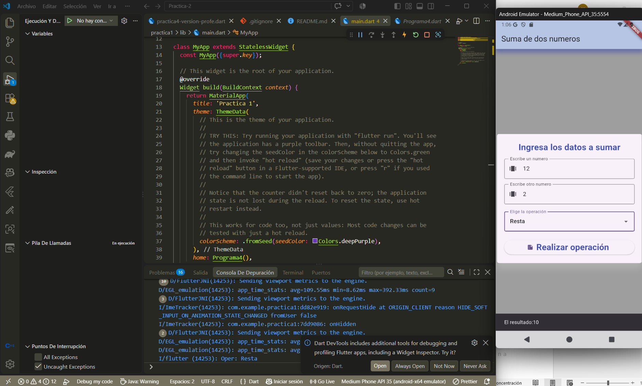
Ilustración 5 Main y salidas de la practica 4.1

Código Practica 4.1
import 'package:flutter/material.dart';

class Programa4 extends StatefulWidget {
@override
State<StatefulWidget> createState() {
return Clases();
}
}

class Clases extends State<Programa4>{
// variables para trabajar
final TextEditingController n1 = TextEditingController();
final TextEditingController n2 = TextEditingController();

String r = "", oper="";
void Operaciones(){
final int a = int.tryParse(n1.text) ?? 0; // convertimos los datos ingresados a int,
final int b = int.tryParse(n2.text) ?? 0; // en casi de no poder, coloca el valor de 0
setState(() { // todo lo que esta aqui se actulizara en la pantalla de la app
print("Oper: "+oper); // mensaje de depuracion, en terminal
if (oper == "Suma"){
r = "${a + b}"; // nos permite convertir automaticamente a strin sin necesidad de casting
}
if (oper == "Resta"){
r = "${a - b}";
}
if (oper == "Multiplicación"){
r = "${a * b}";
}
if (oper == "División"){
r = "${a / b}";
}
ScaffoldMessenger.of(context).showSnackBar( // se trata de una alerta que sale de la parte inferior de la pantalla
SnackBar(content: Text("El resultado:" +r)),// Aqui va escrito lo que mostrara en pantalla
);
});
}

@override
Widget build(BuildContext context) {
return Scaffold(
backgroundColor: Colors.grey, // color de fondo del conenedor general
appBar: AppBar( // encabezado de la app
title: Text('Suma de dos numeros'),
backgroundColor: const Color.fromARGB(255, 192, 214, 240),
elevation: 10, // altura de la sombra
shadowColor: Colors.indigoAccent, // color de la sombra
),
body: Center(
child: Card(
shape: RoundedRectangleBorder(
borderRadius: BorderRadius.circular(5),
),
elevation: 15,
shadowColor: Colors.white,
child: Padding(
padding: EdgeInsets.all(20),
child: Column(
mainAxisSize: MainAxisSize.min,
children: [
Text('Ingresa los datos a sumar',
style: TextStyle(
fontSize: 24,
fontWeight: FontWeight.bold,
color: Colors.indigo,
),
),
SizedBox(height: 15),
TextField(
controller: n1,
decoration: InputDecoration(
labelText: "Escribe un numero",
border: OutlineInputBorder(),
prefixIcon: Icon(Icons.amp_stories)
),
),
SizedBox(height: 15),
TextField(
controller: n2,
decoration: InputDecoration(
labelText: "Escribe otro numero",
border: OutlineInputBorder(),
prefixIcon: Icon(Icons.amp_stories)
),
),
SizedBox(height: 20,),
/*Text(r,
style: TextStyle(
fontSize: 24,
fontWeight: FontWeight.bold,
color: Colors.indigo,
),
),*/
DropdownButtonFormField<String>( // menu desplegable
decoration: InputDecoration(
labelText: "Elige la operación",
border: OutlineInputBorder(), // linea de borde alrededor del contenedor
),
items: [
DropdownMenuItem(value: 'Suma', child:Text('Suma')),
DropdownMenuItem(value: 'Resta', child:Text('Resta')),
DropdownMenuItem(value: 'Multiplicación', child:Text('Multiplicación')),
DropdownMenuItem(value: 'División', child:Text('División')),
],
onChanged: (value) => oper = value!, // asigna el valor del campo seleccionado a la variable valor
validator: (v) => v == null ? "Elige una operacion": null, // mensaje que se muestra cuando no seleccionas nada
),
SizedBox(height: 20,),
SizedBox(
width: double.infinity,
child: ElevatedButton.icon(
icon: Icon(Icons.summarize),
onPressed: Operaciones,
label:Text('Realizar operación',
style: TextStyle(
fontSize: 24,
fontWeight: FontWeight.bold,
color: Colors.indigo,
),
),
),
),
],
),
),
),
),
);
}
}

PACTICA 5
Descripción: Se realizo una app que muestra dos grupos de imágenes, cada una de ellas con características modificadas mediante código, para habilitar las imágenes en flutter fue necesarios modificar el archivo pubspec, habilitando la carpeta assets, des comentándola y marcando la ruta de nuestra carpeta (esta carpeta la tenemos que crear, y colocar el nombre assets, ahí será donde guardaremos las imágenes).
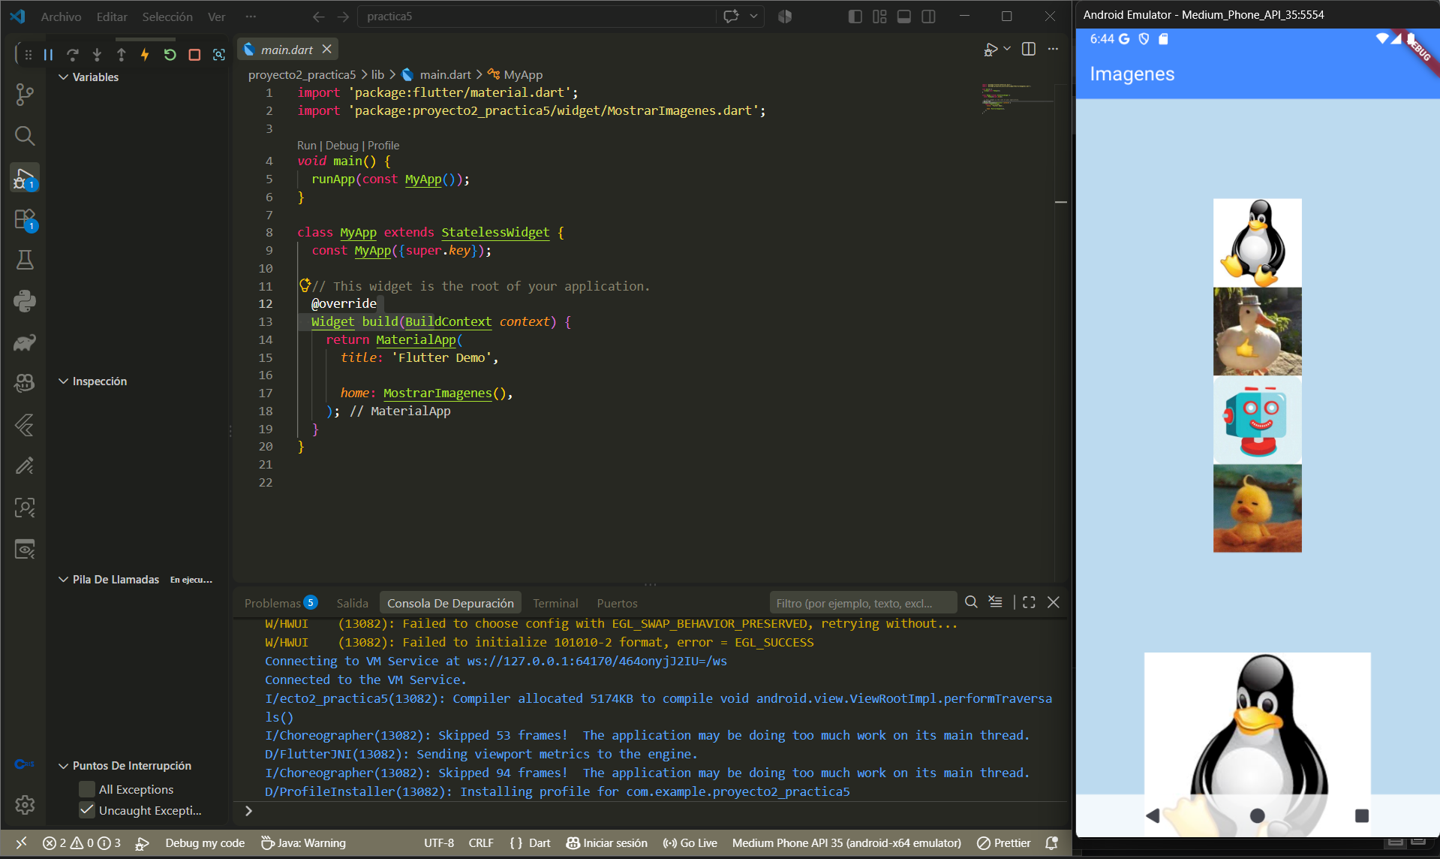
Ilustración 6 Main y salidas de la practica 5

Código Practica 5:
import 'package:flutter/material.dart';

class MostrarImagenes extends StatefulWidget{
const MostrarImagenes({super.key});
@override
State<StatefulWidget> createState(){
return Imagenes();
}
}

class Imagenes extends State<MostrarImagenes>{
@override
Widget build(BuildContext context)
{
return Scaffold(
backgroundColor: const Color.fromARGB(255, 188, 218, 239),
appBar: AppBar(
title: Text("Imagenes",
style: TextStyle(
color: Colors.white
),
),
backgroundColor: Colors.blueAccent,
),
body: Column(
children: [
Expanded(
flex: 3,
child: Container(
width: double.infinity,
height:double.infinity ,
child: Center(
child: SingleChildScrollView(
child: Column( // orniza en columan (arriba hacia abajo), tambien podria ser Row para las filas(de izquierda a derecha)
children: [
Image.asset("assets/linux.jpg", width: 100, height: 100,), // tamaño personalizado
Image.asset("assets/patitoche.jpg",width: 100, height: 100,),
Image.asset("assets/rotsito.jpg", width: 100, height: 100,),
Image.asset("assets/patitodormido.jpg", width: 100, height: 100,),
],
),
),
),
),
),
Expanded(
flex: 1,
child: Container(
width: double.infinity,
height:double.infinity ,
child: Center(
child: SingleChildScrollView(
child: Column(
children: [
Image.asset("assets/linux.jpg"),
Image.asset("assets/patitoche.jpg"),
Image.asset("assets/rotsito.jpg"),
Image.asset("assets/patitodormido.jpg"),
],
),
),
),
),
),

],
),
);
}
}

PRACTICA 6 (Login):
Descripción: La función mas característica de esta practica, es la capacidad de cambiar entre ventanas y enviar datos entre ella, para practicar esos aprendizajes, realizamos una app que simula una pagina de autenticación, donde solicita un nombre de usuario y contraseña, cuando se introducen los datos correctos (admin 12345) nos envía a otra ventana, y en esta muestra el nombre del usuario y su contraseña.
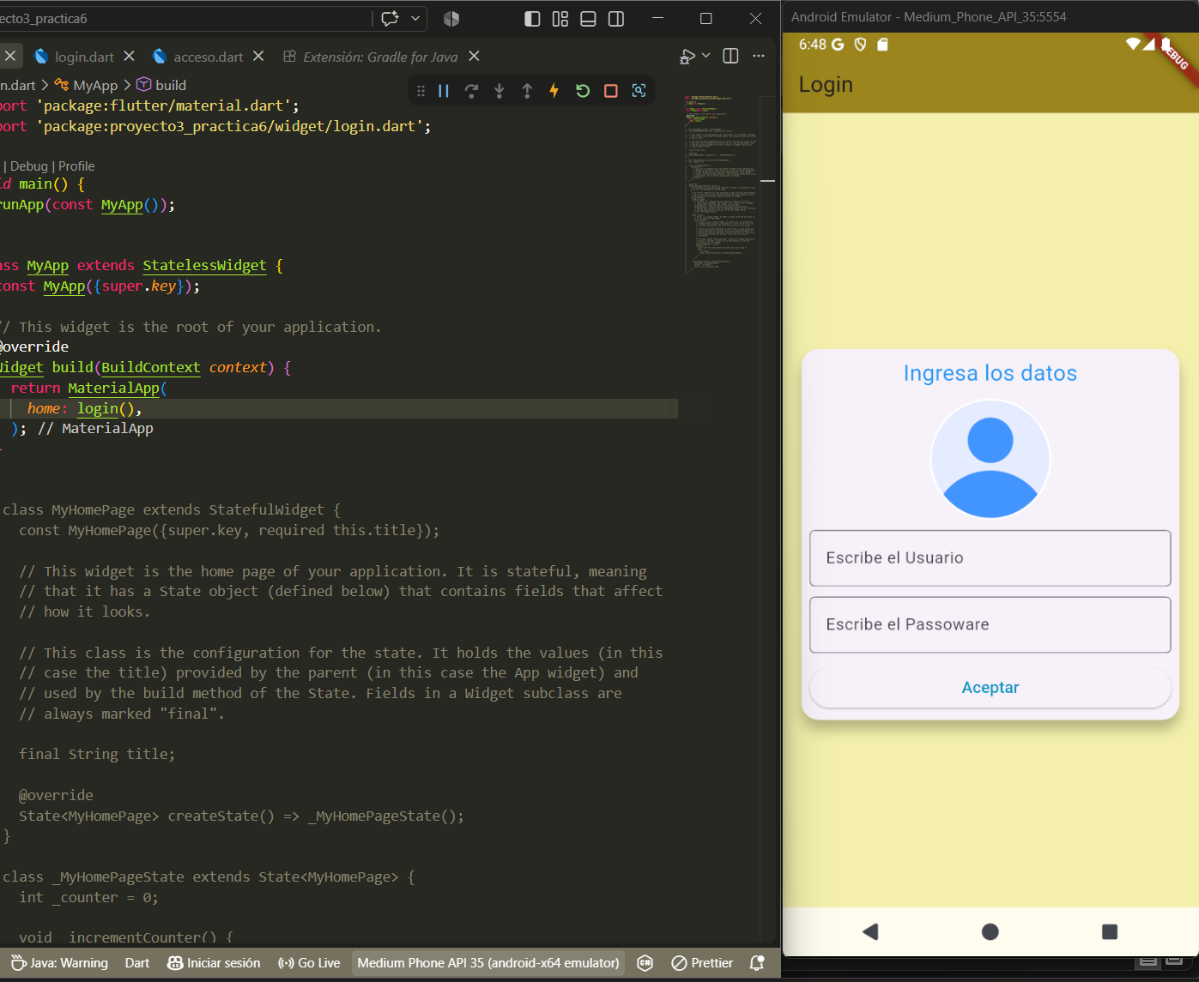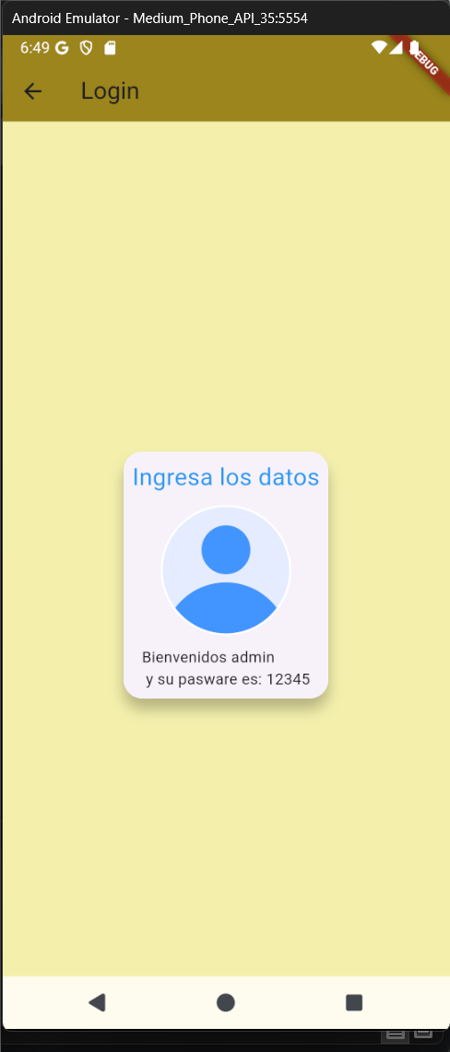
Ilustración 7Main y salidas de la practica 6

Código Practica 6 (Login):
import 'package:flutter/material.dart';
import 'package:proyecto3_practica6/widget/acceso.dart';

class login extends StatefulWidget
{
@override
State<StatefulWidget> createState()
{
return Clase();
}
}

class Clase extends State<login>
{
final TextEditingController usuario = new TextEditingController();
final TextEditingController passoware = new TextEditingController();

void validar()
{
String usuario_val = usuario.text;
String pasware_val = passoware.text;

setState(() {
if(usuario_val == "admin" && pasware_val == "12345")
{
// Alertas("Datos correctos", "Bienvenidos");
Navigator.push( // esto nos permite regresar
// Navigator.pushReplacement( // esta no me permite regresar
context,
MaterialPageRoute(
builder: (context) => acceso(dato : usuario_val, dato_pas : pasware_val),
)
);
return;
}
Alertas("Error", "Datos Incorrectos");
usuario.clear();
passoware.clear();

});

}

void Alertas(String titulo, String mensaje_A)
{
showDialog(
context: context,
builder: (context){
return AlertDialog(
title: Text(titulo,
style: TextStyle(
fontSize: 15,
color: const Color.fromARGB(255, 255, 3, 3),
),
),
content: Text(mensaje_A,
style: TextStyle(
fontSize: 10,
color: const Color.fromARGB(255, 0, 34, 61),
),
),
actions: [
TextButton(
onPressed: ()
{
Navigator.of(context).pop();
},
child: Text("Acepatar"),
)
],
);
}
);
}

@override
Widget build (BuildContext context)
{
return Scaffold(
backgroundColor: const Color.fromARGB(255, 244, 240, 172) ,
appBar: AppBar(
title: Text("Login"),
backgroundColor: const Color.fromARGB(255, 155, 133, 26),
),
body: Center(
child: Padding(
padding: EdgeInsets.all(15),
child: Card(
elevation: 10,
shadowColor: Colors.black,
shape: RoundedRectangleBorder(
borderRadius: BorderRadiusGeometry.circular(17),
),
child: Padding(
padding: const EdgeInsets.all(8.0),
child: Column(
mainAxisSize: MainAxisSize.min,
children: [
Text("Ingresa los datos",
style: TextStyle(
fontSize: 22,
color: Colors.blue,
),
),
SizedBox(height: 10),
Container(
width: 120,
height: 120,
decoration: BoxDecoration(
shape: BoxShape.circle,
color: Colors.white
),
child: ClipOval(
child: Image.asset("assets/usuario.png"),
),
),
SizedBox(height: 10,),
Container(
width: double.infinity,
child: TextField(
controller: usuario,
decoration: InputDecoration(
labelText: "Escribe el Usuario",
hintText: "Ingresa el Usuario",
border: OutlineInputBorder(
borderRadius: BorderRadius.circular(5)
),
),
)
),
SizedBox(height: 10,),
Container(
width: double.infinity,
child: TextField(
controller: passoware,
decoration: InputDecoration(
labelText: "Escribe el Passoware",
hintText: "Ingresa el Usuario",
border: OutlineInputBorder(
borderRadius: BorderRadius.circular(5)
),
),
)
),
SizedBox(height: 10,),
Container(
width: double.infinity,
child: ElevatedButton.icon(
onPressed: validar,
label: Text("Aceptar",
style: TextStyle(
fontSize: 16,
color: const Color.fromARGB(255, 2, 146, 190),
),
),
),
),
],
),
),
),
),
),
);
}
}

Codigo Practica 6 (Acceso):
import 'package:flutter/material.dart';

class acceso extends StatefulWidget
{
final String dato;
final String dato_pas;

const acceso({super.key, required this.dato, required this.dato_pas});
@override
State<StatefulWidget> createState()
{
return Clase( dato);
}
}

class Clase (String dato) extends State<acceso>
{
String dat_val = dato;
String d = "";
String p = "";
final TextEditingController usuario = new TextEditingController();
final TextEditingController passoware = new TextEditingController();

@override
void initState() // este metodo se incia antes de que empecemos la clase, cuando lo isntanciamos
{
super.initState();
d = widget.dato;
p = widget.dato_pas;
}
Widget build (BuildContext context)
{
return Scaffold(
backgroundColor: const Color.fromARGB(255, 244, 240, 172) ,
appBar: AppBar(
title: Text("Login"),
backgroundColor: const Color.fromARGB(255, 155, 133, 26),
),
body: Center(
child: Padding(
padding: EdgeInsets.all(15),
child: Card(
elevation: 10,
shadowColor: Colors.black,
shape: RoundedRectangleBorder(
borderRadius: BorderRadiusGeometry.circular(17),
),
child: Padding(
padding: const EdgeInsets.all(8.0),
child: Column(
mainAxisSize: MainAxisSize.min,
children: [
Text("Ingresa los datos",
style: TextStyle(
fontSize: 22,
color: Colors.blue,
),
),
SizedBox(height: 10),
Container(
width: 120,
height: 120,
decoration: BoxDecoration(
shape: BoxShape.circle,
color: Colors.white
),
child: ClipOval(
child: Image.asset("assets/usuario.png"),
),
),
SizedBox(height: 10,),
// Text("Bienvenidos ${dat_val}"),
Text("Bienvenidos ${d} \n y su pasware es: $p"),
],
),
),
),
),
),
);
}
}

Practica 7 (Validar Numero y mandar a la otra ventana)
Descripción: Esta app permite validar si un dato es numero o no, muestra en un texto justo debajo de la entrada de texto cual fue el resultado de la validación, si es un numero, entonces al momento de presionar el botón aceptar en la notificación se envía el dato agregado a la caja se envía a la otra ventana, esta ventana lo mostrara en el centro.
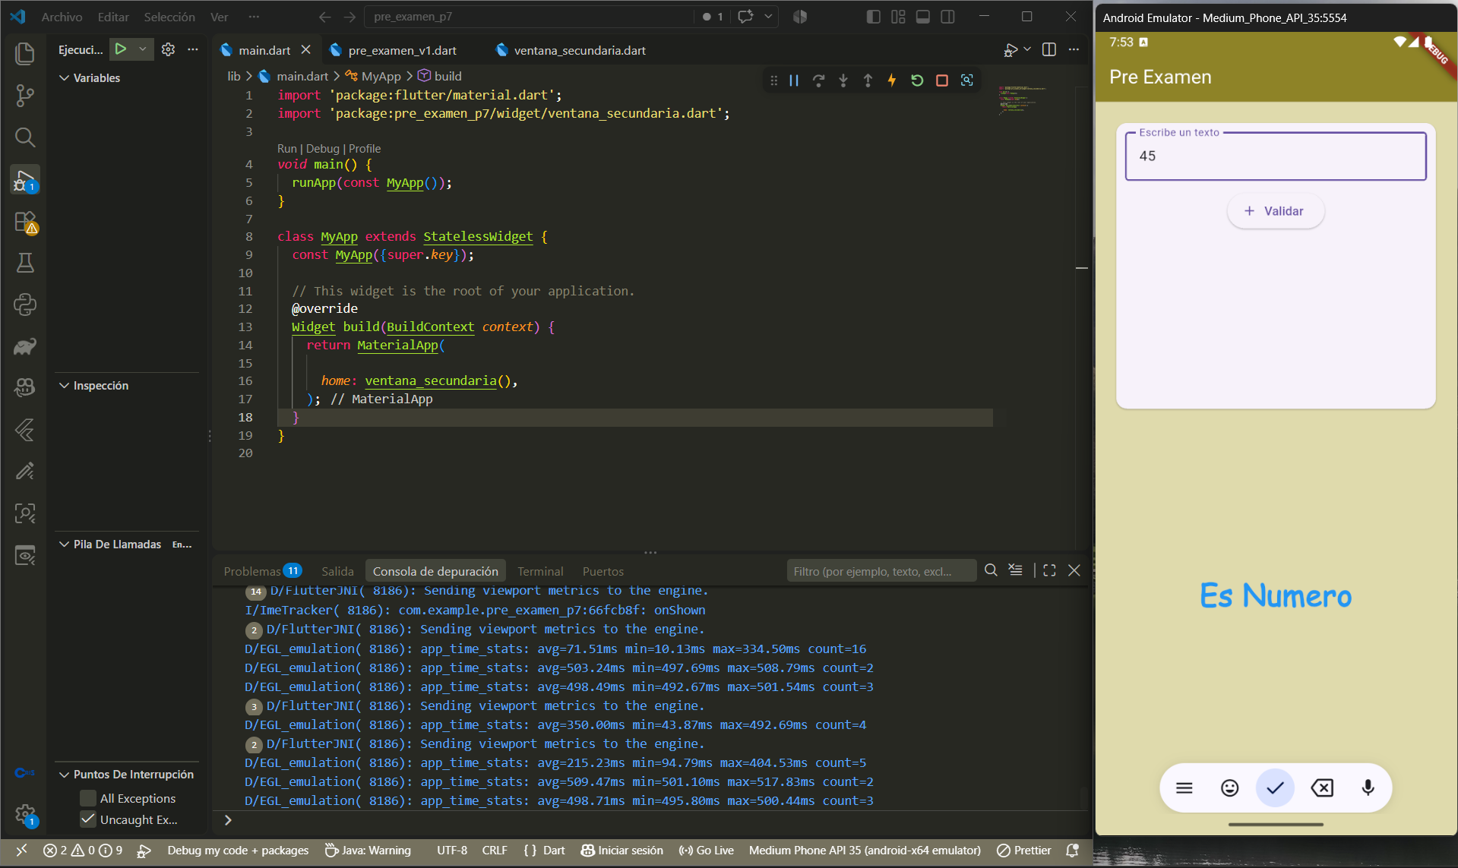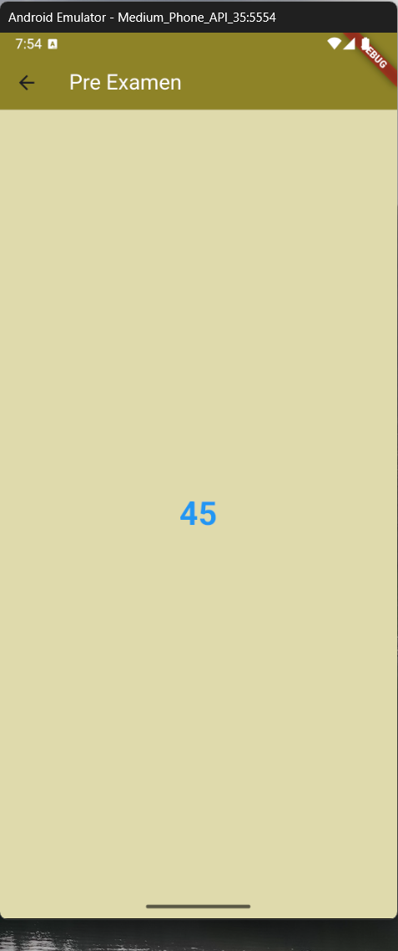

Código Ventana 1 Practica 7:
import 'package:flutter/material.dart';
import 'package:pre_examen_p7/widget/pre_examen_v1.dart';

class ventana_secundaria extends StatefulWidget
{
const ventana_secundaria({super.key});

@override
State<StatefulWidget> createState()
{
return Cont_ventana();
}
}

class Cont_ventana extends State<ventana_secundaria>
{
// espacio para variables

final TextEditingController entrada = TextEditingController();

String r = "";
// espacio para metodos

void validar_datos()
{
final int tempVal = int.tryParse(entrada.text) ?? -1;
setState(() {
print("Salida AQUIIIIIII${entrada.text}");

if (entrada.text != "")
{

if (tempVal != -1)
{
r = "Es Numero";

notificaciones(tituloNot:"Validado", mensajeNot:"El campo no esta basio 😉", modalidad: 1, datosEnt: entrada.text);

}
else
{
r = "No esta basio";
notificaciones(tituloNot:"Validado",mensajeNot:"El campo no esta basio 😉");

}

return;
}
r = "Esta basia";

});

}

// metodo para cambiar de vetana
void cambiar_ventana({String datosEnviar = ""})
{
print("entramos al metodo para cambiar de ventana");
Navigator.push(
context,
MaterialPageRoute(
builder: (context) => ventana1_pre_examen(datosResividosNumero: datosEnviar),
)
);
// return;
}

void notificaciones({String tituloNot = "Alerta", String mensajeNot = "Error", int modalidad = 0, String datosEnt = ""})
{
showDialog( // ventana emergente, o notificacion
context: context,
builder: (context){
return AlertDialog(
title: Text(tituloNot,
style: TextStyle(
fontSize: 15,
color: const Color.fromARGB(252, 255, 3, 3),
),
),
content: Text(mensajeNot,
style: TextStyle(
fontSize: 10,
color: Colors.black
),
),
actions: [
TextButton(
onPressed: (){
Navigator.of(context).pop();
if (modalidad == 1)
{
cambiar_ventana(datosEnviar: datosEnt);
}

},
child: Text("Acepatar")
)
],
);
}
);
}

// diseño grafico
@override
Widget build(BuildContext context)
{
return Scaffold(
backgroundColor: const Color.fromARGB(255, 223, 218, 172),
appBar: AppBar(
title: Text("Pre Examen" ,
style: TextStyle(
color: Colors.white,
),/*aqui puedes agregar los estilos para el texto*/),
backgroundColor: const Color.fromARGB(255, 142, 131, 38),
),
body: Column(
// mainAxisAlignment: MainAxisAlignment.center,
children: [
Expanded(
child:
Container(
padding: EdgeInsets.all(20),
child: Card(

// padding: EdgeInsets.all(20),
// width: double.infinity,
// height: double.infinity,
child:
Column(
children: [
Container(
padding: EdgeInsets.all(10),
child: TextField(
controller: entrada,
decoration:
InputDecoration(
labelText: "Escribe un texto",
border: OutlineInputBorder()
),
),
),
ElevatedButton.icon(
icon: Icon(Icons.add),
onPressed: validar_datos,
label: Text("Validar")),

],
),

),
),

),
// SizedBox(height: 50,),

Expanded(
child:
Container(

padding: EdgeInsets.all(20),
width: double.infinity,
height: double.infinity,
child:
Center(
child: Text(
r,
style: TextStyle(
fontSize: 34,
fontFamily: "Comic Sans MS",
fontWeight: FontWeight.bold,
color: Colors.blue
),
)
),
),

)
],
),
);
}

}

Ventana 2, practica 7:
class ventana1_pre_examen extends StatefulWidget
{
// se declaran las variables globales
final String datosResividosNumero;
// obligamos al programa a resivir las variables al arracar 😡
const ventana1_pre_examen({super.key, required this.datosResividosNumero});
@override
State<StatefulWidget> createState()
{
return Cont_ventana();
}
}

class Cont_ventana extends State<ventana1_pre_examen>
{
// espacio para variables

String datResivido = "";
@override
void initState() // metodo que se ejectua al erracnar este programa
{
// TODO: implement initState
super.initState();
datResivido = widget.datosResividosNumero; // cargamos la variable que se insetamos al programa antes de arracnar
}

String r = "";
// espacio para metodos

// diseño grafico
@override
Widget build(BuildContext context)
{
return Scaffold(
backgroundColor: const Color.fromARGB(255, 223, 218, 172),
appBar: AppBar(
title: Text("Pre Examen" ,
style: TextStyle(
color: Colors.white,
),/*aqui puedes agregar los estilos para el texto*/),
backgroundColor: const Color.fromARGB(255, 142, 131, 38),
),
body: Container(
padding: EdgeInsets.all(20),
width: double.infinity,
height: double.infinity, // las columnas permiten hijos
child:
Center(
child: Text(datResivido,
style: TextStyle(
fontSize: 34,
fontWeight: FontWeight.bold,
color: Colors.blue
),)
)
),
);
}

}

Unidad 2

Practica 1 (Listas)
Descripción: Esta practica nos introduce al concepto de listas en flutter, para hacer esto, se creo una lista de productos, esta es dinámica, y permite ingresar el nombre del producto y respectivo precio. También se implemento un elemento de las listas dinámicas (widget) que nos permite saber que item esta tocando el cursos, con esto conseguimos hacer que cuando seleccionemos un producto, nos lance una notificación mostrando los datos del producto.
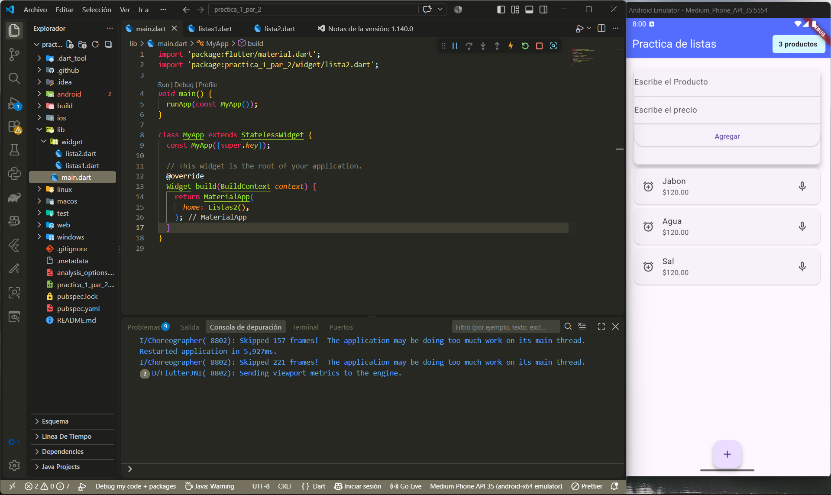

Codigo Listas 1, Practica 1

class Listas1 extends StatefulWidget
{
const Listas1({super.key});

@override
State<StatefulWidget> createState()
{
return contenidoVentana();
}
}

class Item // class que alverga los elemenots de las listas
{
final String titulo;
final String subtitulo;
Item(this.titulo, this.subtitulo);
}

class contenidoVentana extends State<Listas1>
{

// final List<Map<String, String>> items = [
// {'title' : 'jabon', 'subtitulo' : '120.00'},
// {'title' : 'Agua', 'subtitulo' : '12.00'},
// {'title' : 'Sal', 'subtitulo' : '100.00'},
// ];

final List<Item> items = [
Item('Jabon', '\$120.00'),
Item('Agua', '\$120.00'),
Item('Sal', '\$120.00'),
Item('Arina', '\$120.00'),
Item('Refresco', '\$120.00'),
Item('Refresco fresa', '\$120.00'),
Item('Refresco Coco', '\$120.00'),
];

@override
Widget build(BuildContext contex)
{
return Scaffold(
appBar: AppBar(
backgroundColor: Colors.indigoAccent,
title: Text("Practica de listas",
style: TextStyle(
color: Colors.white
),
),
),
body: ListView.builder( // permite listas infinitas que puedes desplazarte con ella usando scrol
itemCount: items.length ,
itemBuilder: (contex, index) => Card( // card enbuelve todo en una caja bonita, con ligeras sombras.
child: ListTile(
leading: Icon(Icons.add_alarm), // icono al estremo izquierdo
title: Text(items[index].titulo), // el index indica la posicion que le toco en relacion en su posicion en pantalla
subtitle: Text(items[index].subtitulo),
// title: Text("Lista"),
// subtitle:
// Text("subtitulo"),
// Column(
// mainAxisAlignment: MainAxisAlignment.start, // determina la orientacion a la que se centra en pantalla
// children: [

// // Text("Esta es una descripcion de un subtitulo"),
// // Text("Esta es una descripcion de un subtitulo"),
// // Text("Esta es una descripcion de un subtitulo"),
// ],
// ),
trailing: Icon(Icons.mic_none_sharp), // icono al estremo derecho de mi lista
),
)
),
);
}
}

Codigo Listas 2, Practica 1

class Listas2 extends StatefulWidget
{
const Listas2({super.key});

@override
State<StatefulWidget> createState()
{
return contenidoVentana();
}
}

class Item // class que alverga los elemenots de las listas
{
final String titulo;
final String subtitulo;
Item(this.titulo, this.subtitulo);
}

class contenidoVentana extends State<Listas2>
{

// final List<Map<String, String>> items = [
// {'title' : 'jabon', 'subtitulo' : '120.00'},
// {'title' : 'Agua', 'subtitulo' : '12.00'},
// {'title' : 'Sal', 'subtitulo' : '100.00'},
// ];
// VARIABLES DE CAJAS DE TEXTO
TextEditingController producto = TextEditingController();
TextEditingController precio = TextEditingController();

final List<Item> items = [
Item('Jabon', '\$120.00'),
Item('Agua', '\$120.00'),
Item('Sal', '\$120.00'),
// Item('Arina', '\$120.00'),
// Item('Refresco', '\$120.00'),
// Item('Refresco fresa', '\$120.00'),
// Item('Refresco Coco', '\$120.00'),
];

// variables de estilos
// TextStyle titulo_styl = (fontWeight: FontWeight.bold);

// metodo par alas notificaciones
void _snackbarNot({String contenido = "Error"})
{
ScaffoldMessenger.of(context).showSnackBar(
SnackBar(
content: Text(contenido),
behavior: SnackBarBehavior.floating,
)
);
}

@override
void dispose()
{
producto.dispose();
precio.dispose();
super.dispose();
}

void _mostrarDatos(String nomProd, precProd)
{
print(precProd + nomProd);
showDialog(
context: context,
builder: (BuildContext context){
return Dialog(
backgroundColor: Colors.transparent,
child: Container(
padding: EdgeInsets.all(24),
decoration: BoxDecoration(
color: Colors.white,
borderRadius: BorderRadius.circular(15)
),
child: Column(
mainAxisSize: MainAxisSize.min,
children: [
Container(
width: 100,
height: 100,
decoration: BoxDecoration(
// decoramos con un circulo color negro ;)
color: const Color.fromARGB(255, 0, 0, 0),
shape: BoxShape.circle
),
child: Icon(
Icons.shopping_bag,
color: Colors.blue,
size: 40,
),
),
SizedBox(height: 10,),
Text(
nomProd,
style: TextStyle(
fontWeight: FontWeight.bold,
fontSize: 24,
),
),
SizedBox(height: 10,),
Text(precProd,
style: TextStyle(
fontWeight: FontWeight.bold,
fontSize: 18,
),
),
SizedBox(height: 10,),
Container(
child: SizedBox(
width: double.infinity,
child: ElevatedButton(
onPressed: (){
Navigator.pop(context);
},
child: Text("Cerrar")
),
),
)
],
),
),
);
}
);
}

void _agregar()
{
String prodStr = producto.text;
String precStr = precio.text;

if (prodStr.isEmpty && precStr.isEmpty)
{
_snackbarNot(contenido: "Completa los datos");
return;
}
// se agrega a la lista
setState(() { // se usa ese metodo para actualizar los datos en la pantalla
items.insert(
0, Item(prodStr, "\$ $precStr"),
);
});
// basiamos cajas de texto
producto.clear();
precio.clear();
FocusScope.of(context).unfocus(); // ocultamos el teclado de forma automatica
// notificacion de confirmacion
_snackbarNot(contenido: "Producto Agregado");
// print("Mensaje");
}

@override
Widget build(BuildContext contex)
{
return Scaffold(
appBar: AppBar(
backgroundColor: Colors.indigoAccent,
title: Text("Practica de listas",
style: TextStyle(
color: Colors.white
),
),
actions: [
// eventos que se agregan en la parte superior, pero en el estremo derecho de la ventana
Padding(
padding: EdgeInsets.only(right: 10),
child: Center(
child: Container(
padding: EdgeInsets.symmetric(
horizontal: 12,
vertical: 8
),
decoration: BoxDecoration(
color: const Color.fromARGB(255, 215, 248, 255),
borderRadius: BorderRadius.circular(5)
),
child: Text(
'${items.length} productos ',
style: TextStyle(
fontWeight: FontWeight.bold,
),
),
),
),
)
],
),
body: Padding(
padding: const EdgeInsets.all(8.0),
child: Padding(
padding: const EdgeInsets.all(8.0),
child: Column(
children: [
SizedBox(
width: double.infinity,
height: 200,

child: Card(
elevation: 8,
shape: RoundedRectangleBorder(borderRadius: BorderRadiusGeometry.circular(8)),
child: Column(
children: [
Container(
child: TextField(
controller: producto,
decoration: InputDecoration(
labelText: "Escribe el Producto",

),
),
),
Container(
child: TextField(
controller: precio,
decoration: InputDecoration(
labelText: "Escribe el precio",

),
),
),
Container(
child: SizedBox(
width: double.infinity,
child: ElevatedButton(
onPressed: _agregar, // el guin bajo indica que es un metodo
child: Text("Agregar")
),
),
)
],
),
),
),
Expanded(
child: SizedBox(
width: double.infinity,
child: ListView.builder( // permite listas infinitas que puedes desplazarte con ella usando scrol
itemCount: items.length , // no regresa la logitud de elemntos que tiene items (la lista)
itemBuilder: (contex, index) => Card( // card enbuelve todo en una caja bonita, con ligeras sombras.
child: ListTile(
leading: Icon(Icons.add_alarm), // icono al estremo izquierdo
title: Text(items[index].titulo), // el index indica la posicion que le toco en relacion en su posicion en pantalla
subtitle: Text(items[index].subtitulo),
// title: Text("Lista"),
// subtitle:
// Text("subtitulo"),
// Column(
// mainAxisAlignment: MainAxisAlignment.start, // determina la orientacion a la que se centra en pantalla
// children: [

// // Text("Esta es una descripcion de un subtitulo"),
// // Text("Esta es una descripcion de un subtitulo"),
// // Text("Esta es una descripcion de un subtitulo"),
// ],
// ),
trailing: Icon(Icons.mic_none_sharp), // icono al estremo derecho de mi lista
onTap: (){
// _mostrarDatos(items, index);
_mostrarDatos(items[index].titulo, items[index].subtitulo);
},
),
)
),
),
),
FloatingActionButton(
child: Icon(Icons.add),
onPressed: (){}
),
],

),
),
),
);
}
}

Practica pre examen (contador de pares e impares)
Descripción: Esta practica funciona como repaso de los visto en la clase, se uso una lista para poder mostrar los números que ingresa el usuario, cuenta además cuantos de ellos son pares y cuales de ellos son impares. En la parte superior muestra el conteo de cuantos datos tiene nuestra lista, además con la finalidad de tener mas seguridad, se validadan los datos si no son números, no se ingresan a la lista.
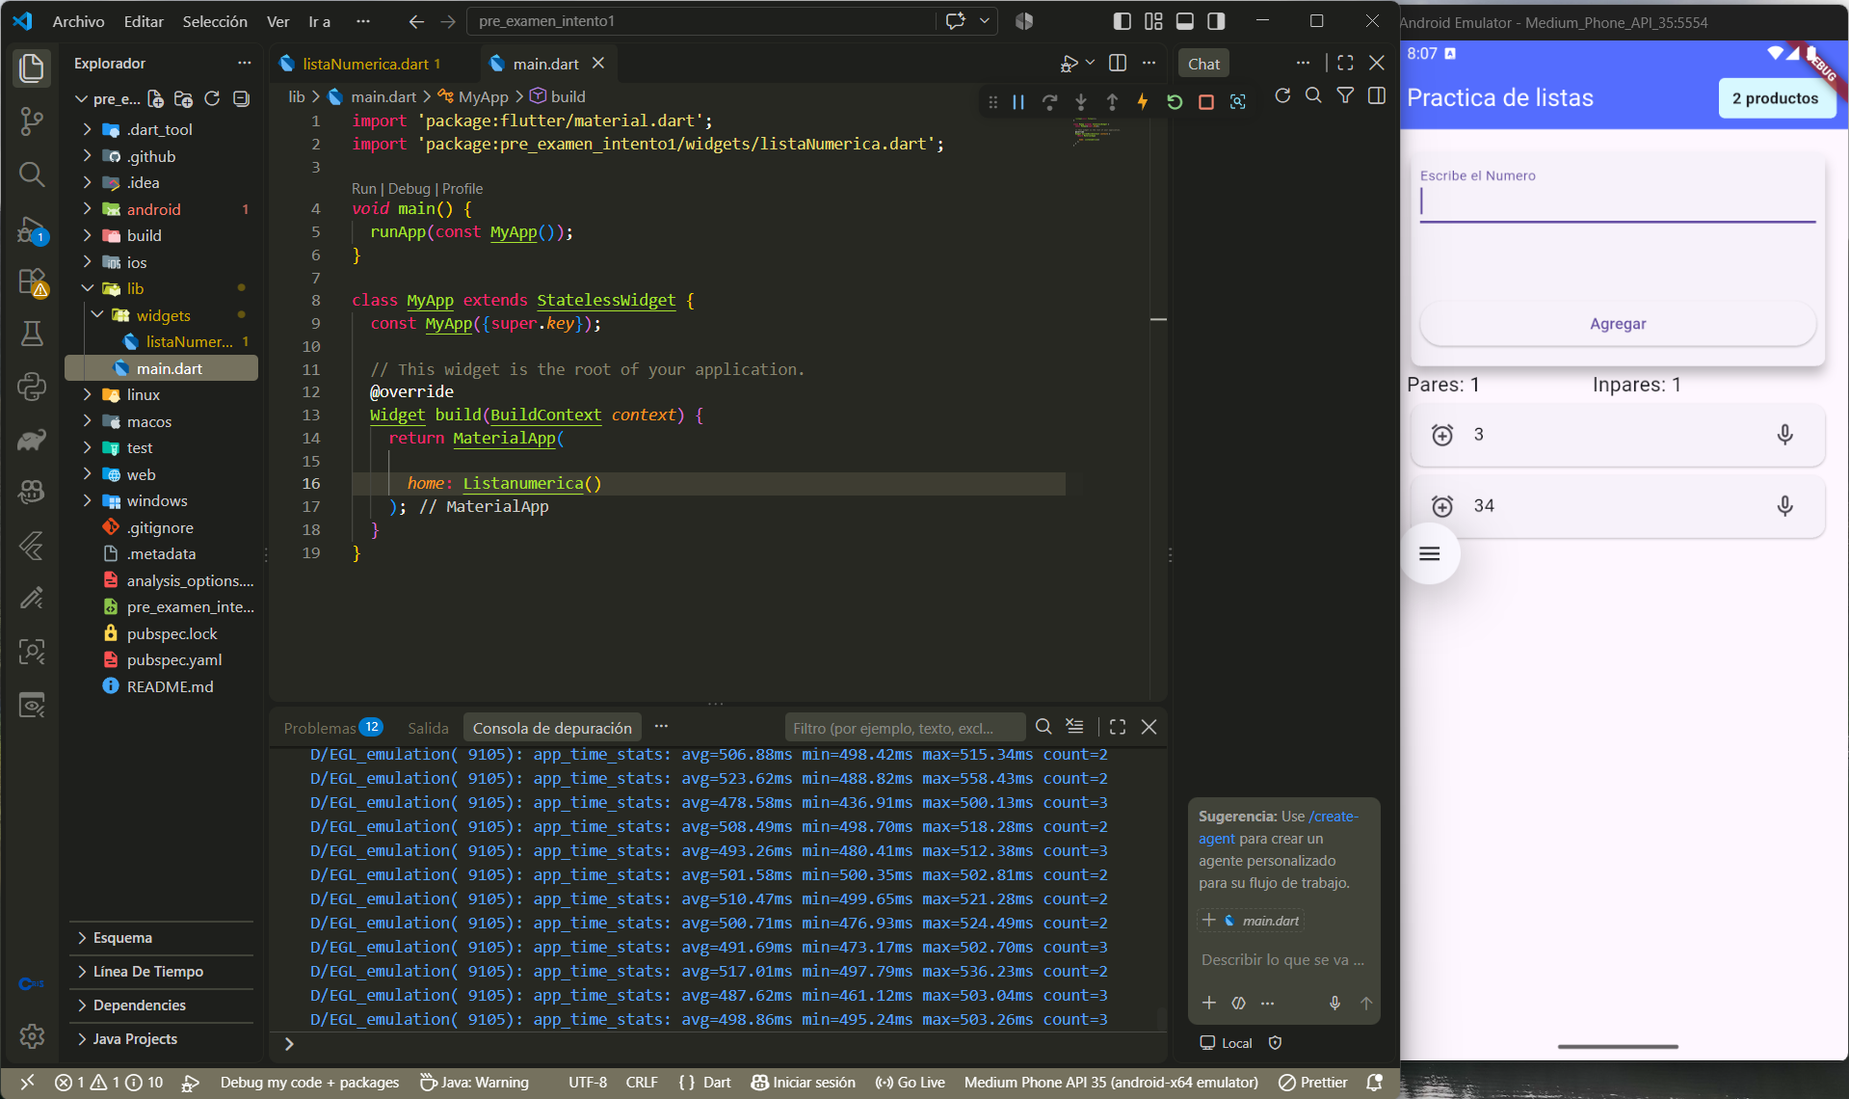

Codigo lista numérica, Practica pre examen:
import 'dart:ffi';

import 'package:flutter/material.dart';

class Listanumerica extends StatefulWidget
{
const Listanumerica({super.key});

@override
State<StatefulWidget> createState()
{
return contenidoVentana();
}
}

class Item // class que alverga los elemenots de las listas
{
final int titulo;
// final String subtitulo;
Item(this.titulo);
}

class contenidoVentana extends State<Listanumerica>
{
// VARIABLES DE CAJAS DE TEXTO
TextEditingController numero_str = TextEditingController();
// TextEditingController precio = TextEditingController();
int cont_par = 0;
int cont_inPar = 0;

final List<Item> items = [

];
// metodo par alas notificaciones
void _snackbarNot({String contenido = "Error"})
{
ScaffoldMessenger.of(context).showSnackBar(
SnackBar(
content: Text(contenido),
behavior: SnackBarBehavior.floating,
)
);
}

void _mostrarDatos(String nomProd, precProd)
{
print(precProd + nomProd);
showDialog(
context: context,
builder: (BuildContext context){
return Dialog(
backgroundColor: Colors.transparent,
child: Container(
padding: EdgeInsets.all(24),
decoration: BoxDecoration(
color: Colors.white,
borderRadius: BorderRadius.circular(15)
),
child: Column(
mainAxisSize: MainAxisSize.min,
children: [
Container(
width: 100,
height: 100,
decoration: BoxDecoration(
// decoramos con un circulo color negro ;)
color: const Color.fromARGB(255, 0, 0, 0),
shape: BoxShape.circle
),
child: Icon(
Icons.shopping_bag,
color: Colors.blue,
size: 40,
),
),
SizedBox(height: 10,),
Text(
nomProd,
style: TextStyle(
fontWeight: FontWeight.bold,
fontSize: 24,
),
),
SizedBox(height: 10,),
Text(precProd,
style: TextStyle(
fontWeight: FontWeight.bold,
fontSize: 18,
),
),
SizedBox(height: 10,),
Container(
child: SizedBox(
width: double.infinity,
child: ElevatedButton(
onPressed: (){
Navigator.pop(context);
},
child: Text("Cerrar")
),
),
)
],
),
),
);
}
);
}

void _agregar()
{
int numInt = int.tryParse(numero_str.text) ?? -1;

print(numInt);

if (numInt < 0 || numero_str.text.isEmpty)
{
_snackbarNot(contenido: "Completa los datos");
return;
}
// se agrega a la lista
setState(() { // se usa ese metodo para actualizar los datos en la pantalla
int mod = numInt % 2;

if (mod == 0)
{
cont_par += 1;
}
else
{
cont_inPar += 1;
}
items.insert(
0, Item(numInt)
);
});
// basiamos cajas de texto
numero_str.clear();
_snackbarNot(contenido: "Numero Agregado");

}

@override
Widget build(BuildContext contex)
{
return Scaffold(
appBar: AppBar(
backgroundColor: Colors.indigoAccent,
title: Text("Practica de listas",
style: TextStyle(
color: Colors.white
),
),
actions: [
// eventos que se agregan en la parte superior, pero en el estremo derecho de la ventana
Padding(
padding: EdgeInsets.only(right: 10),
child: Center(
child: Container(
padding: EdgeInsets.symmetric(
horizontal: 12,
vertical: 8
),
decoration: BoxDecoration(
color: const Color.fromARGB(255, 215, 248, 255),
borderRadius: BorderRadius.circular(5)
),
child: Text(
'${items.length} productos ',
style: TextStyle(
fontWeight: FontWeight.bold,
),
),
),
),
)
],
),
body: Padding(
padding: const EdgeInsets.all(8.0),
child: Padding(
padding: const EdgeInsets.all(8.0),
child: Column(
children: [
SizedBox(
width: double.infinity,
height: 200,

child: Card(
elevation: 8,
shape: RoundedRectangleBorder(borderRadius: BorderRadiusGeometry.circular(8)),
child: Column(
children: [
Container(
child: Padding(
padding: const EdgeInsets.all(8.0),
child: TextField(
controller: numero_str,
decoration: InputDecoration(
labelText: "Escribe el Numero",

),
),
),
),
SizedBox(height: 50,),
Container(
child: SizedBox(
width: double.infinity,
child: Padding(
padding: const EdgeInsets.all(8.0),
child: ElevatedButton(
onPressed: _agregar, // el guin bajo indica que es un metodo
child: Text("Agregar")
),
),
),
)
],
),
),
),
Row(
children: [
// Expanded(child: FittedBox(child: Text("Pares: $cont_par", style: TextStyle(fontSize: 18),))),
// // Expanded(child: Text("Numeros Inpares: $cont_inPar"))
// Expanded(child: FittedBox(child: Text("Inpares: $cont_inPar", style: TextStyle(fontSize: 18)))),
Text("Pares: $cont_par", style: TextStyle(fontSize: 18)),
SizedBox(width: 100,),
Text("Inpares: $cont_inPar", style: TextStyle(fontSize: 18))

],
),
Expanded(
child: SizedBox(
width: double.infinity,
child: ListView.builder( // permite listas infinitas que puedes desplazarte con ella usando scrol
itemCount: items.length , // no regresa la logitud de elemntos que tiene items (la lista)
itemBuilder: (contex, index) => Card( // card enbuelve todo en una caja bonita, con ligeras sombras.
child: ListTile(
leading: Icon(Icons.add_alarm), // icono al estremo izquierdo
title: Text('${items[index].titulo}'), // el index indica la posicion que le toco en relacion en su posicion en pantalla
trailing: Icon(Icons.mic_none_sharp), // icono al estremo derecho de mi lista
onTap: (){
// _mostrarDatos(items, index);
_mostrarDatos("Numero: ", '${items[index].titulo}');
},
),
)
),
),
),
],

),
),
),
);
}
}

Practica Extra
Descripción: En esta actividad se realizó una lista donde se almacenaba el nombre de un producto, su precio y una breve descripción, para ingresar datos a la lista se creó una ventana con 3 cajas de texto y un botón, estas cajas no deben estar basias, cuando pulsamos el botón se agrega a la lista y limpia las cajas de texto, para ver la lista desde esa ventana debemos pulsar un icono posicionado en la parte superior de la ventana.
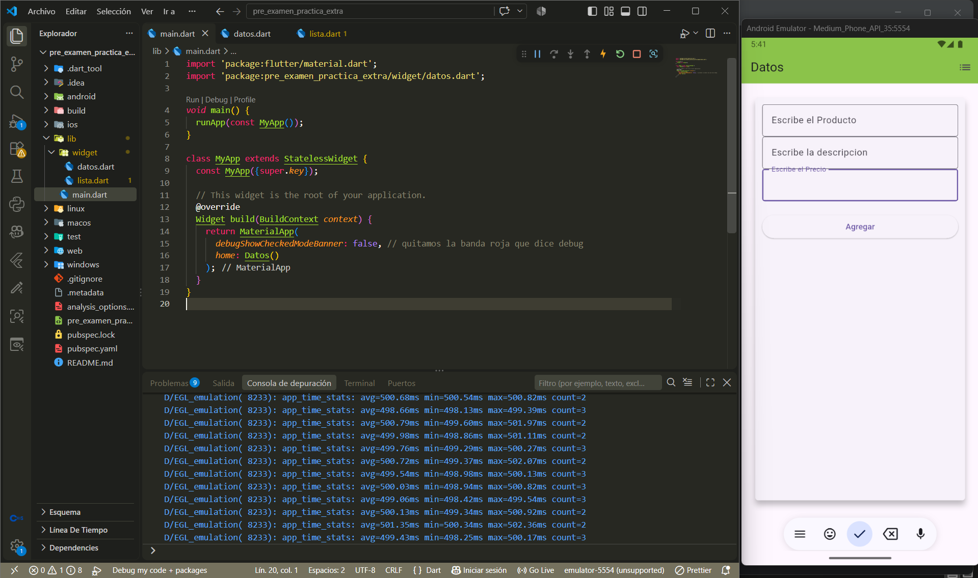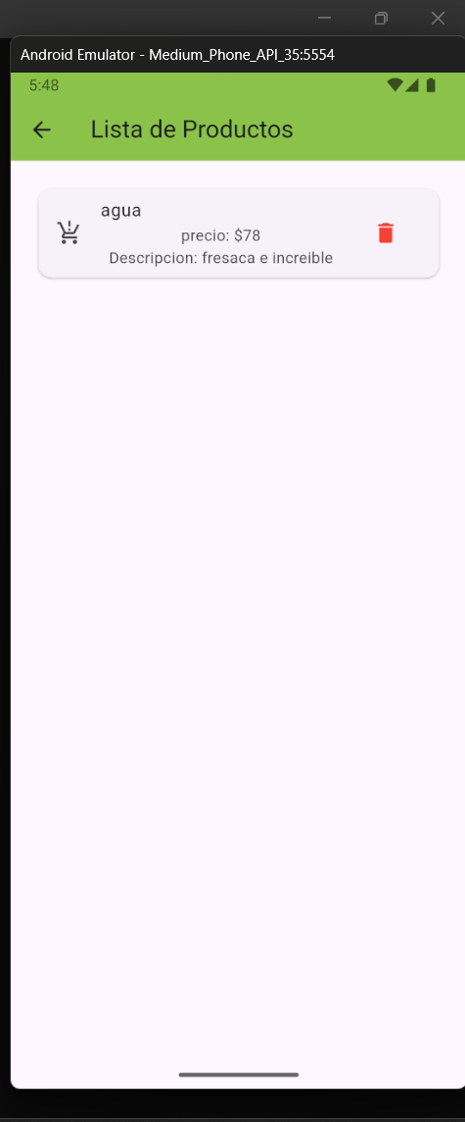

Codigo ventana datos:
import 'package:flutter/material.dart';
import 'package:pre_examen_practica_extra/widget/lista.dart';

class Datos extends StatefulWidget
{
const Datos({super.key});
@override
State<StatefulWidget> createState() => _DatosState();
}

class Item
{
final String producto;
final String Descripcion;
final String precio;
Item(this.producto, this.Descripcion, this.precio);
}

class _DatosState extends State<Datos>
{
TextEditingController pre = TextEditingController();
TextEditingController desc = TextEditingController();
TextEditingController prod = TextEditingController();

List<Item> items = [];

@override
Widget build(BuildContext context)
{

void _Enviar() async
{
Navigator.push(
context,
MaterialPageRoute(
builder: (context) => Lista(
items : items
),
)
);
}
void _Agregar()
{
setState(() {
String p = prod.text;
String d = desc.text;
String pr = pre.text;
print("$p , $d , $pr");
if (p.isNotEmpty && d.isNotEmpty && pr.isNotEmpty)
{
items.add(Item(p, d, pr));

prod.clear();
desc.clear();
pre.clear();
// _Enviar();
}
else
{
ScaffoldMessenger.of(context).showSnackBar(
SnackBar(content: Text("Faltan datos")),
);
}

});
}

return Scaffold(
appBar: AppBar(
title: Text('Datos'),
backgroundColor: Colors.lightGreen,
actions: [
IconButton(
onPressed: _Enviar,
icon: Icon(Icons.list)
)
],
),
body: Center(
child: Padding(
padding: EdgeInsets.all(20),
child: Card(
elevation: 8,
shape: RoundedRectangleBorder(
borderRadius: BorderRadiusGeometry.circular(5)
),
child: Padding(
padding: const EdgeInsets.all(12.0),
child: Column(
mainAxisSize: MainAxisSize.max,
children: [
TextField(
controller: prod,
decoration: InputDecoration(
labelText: "Escribe el Producto",
border: OutlineInputBorder(), // cajita que envieleve la caja de texto
),
),
TextField(
controller: desc,
decoration: InputDecoration(
labelText: "Escribe la descripcion",
border: OutlineInputBorder(), // cajita que envieleve la caja de texto
),
),
TextField(
controller: pre,
decoration: InputDecoration(
labelText: "Escribe el Precio",
border: OutlineInputBorder(), // cajita que envieleve la caja de texto
),
),
SizedBox(height: 20,),
SizedBox(
width: double.infinity,
child: ElevatedButton.icon(
onPressed: _Agregar,
label: Text("Agregar")),
)
],
),
),
),
),
),
);
}
}

Codigo Ventana lista:
import 'package:flutter/material.dart';
import 'package:pre_examen_practica_extra/widget/datos.dart';
import 'datos.dart';

class Lista extends StatefulWidget
{
final List<Item> items;
const Lista({super.key, required this.items});
@override
State<StatefulWidget> createState() => _ListaState();
}

class _ListaState extends State<Lista>
{
@override
Widget build(BuildContext context)
{
final items = widget.items;
return Scaffold(
appBar: AppBar(
title: Text('Lista de Productos'),
backgroundColor: Colors.lightGreen,
),
body: items.isEmpty ? Center(
child: Text("Lista vasia",
style: TextStyle(
color: Colors.red
),
),
) :
Center(
child: Padding(
padding: EdgeInsets.all(15),
child: ListView.builder(
itemCount: items.length,
itemBuilder: (context,index)
{
return Card(
margin: EdgeInsets.all(10),
child: ListTile(
leading: Icon(Icons.production_quantity_limits_outlined),
title: Text(items[index].producto),
subtitle: Column(
children: [
Text("precio: \$" + items[index].precio),
Text("Descripcion: " + items[index].Descripcion),
],
),
trailing: IconButton(
color: Colors.red ,
onPressed: (){
setState(() {
items.removeAt(index);
});
},
icon: Icon(Icons.delete)),
),
);
}
),
),
),
);
}
}

Pre Examen 2
Descripción: En esta ocasión realizamos una aplicación que nos permite guardar datos en una lista haciendo uso de un botón de agregar.
Lo primero que se hace es logearse, para ellos solicitan un nombre (que debe tener una longitud mayor a 3 caracteres), un correo (que solo verificaremos que ese espacio no este vacío), y finalmente una contraseña (la cual debe ser una secuencia de números que va de una extensión de entre 5 a 10 caracteres). Las verificaciones se activan cuando pulsamos el botón “aceptar”. Una peculiaridad de esta actividad es que en lugar de icono le colocamos una imagen a cada uno de los registros.
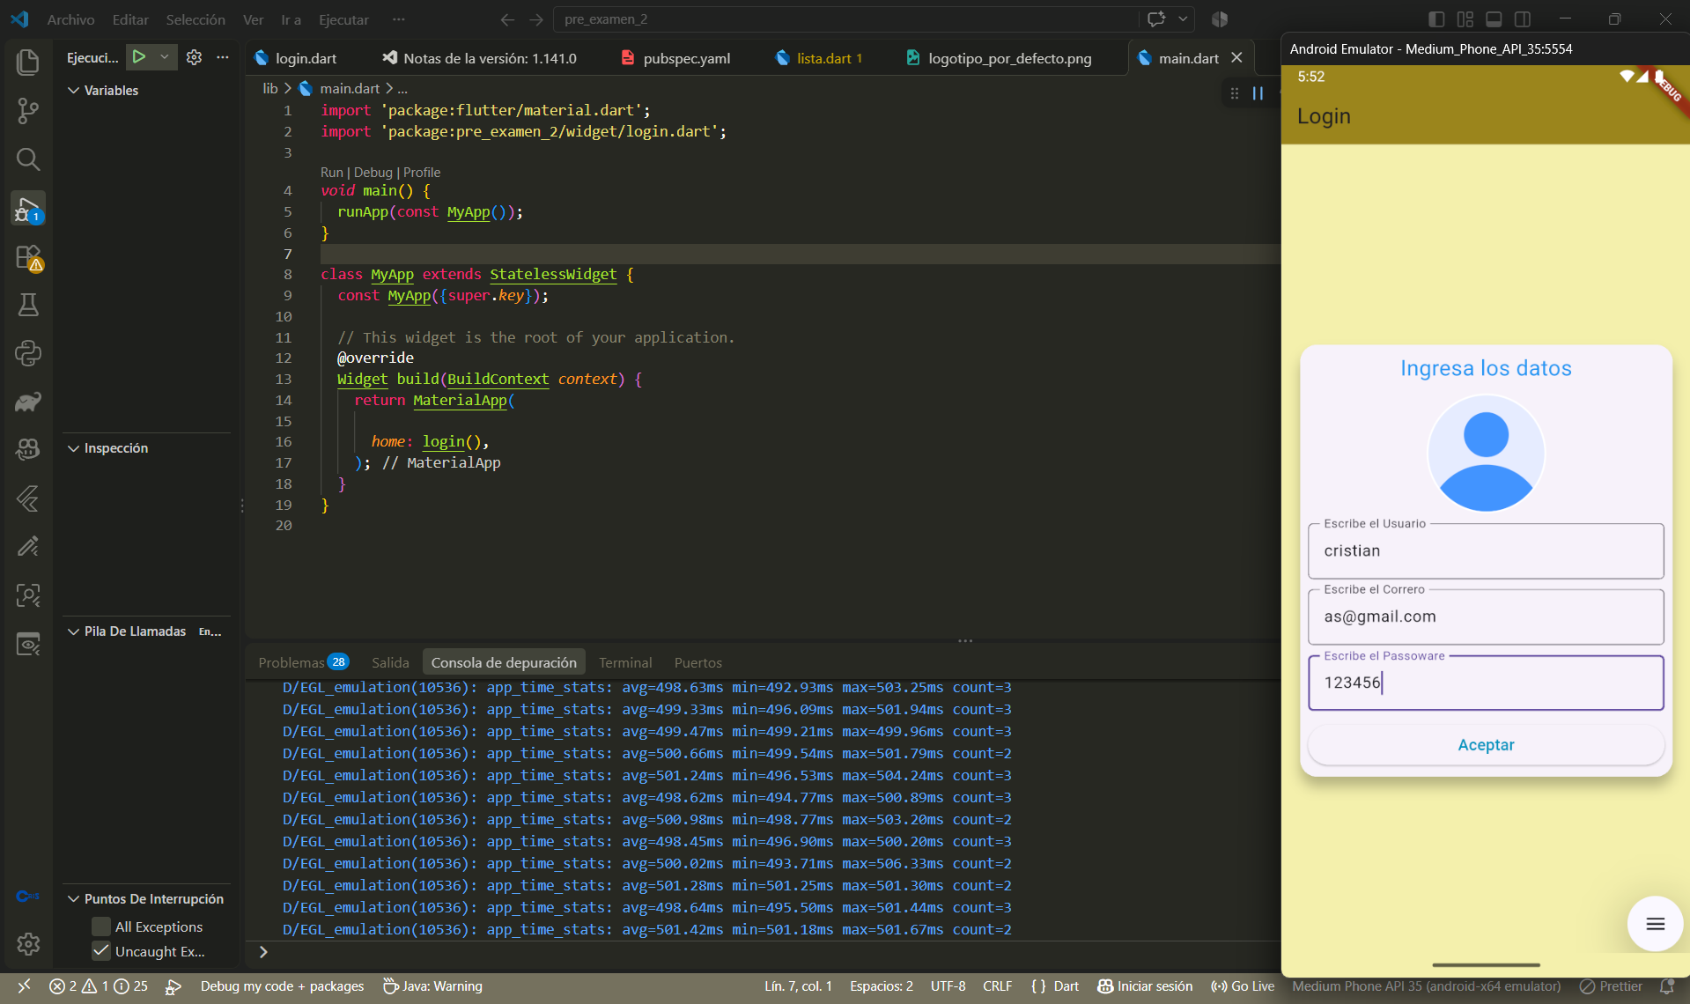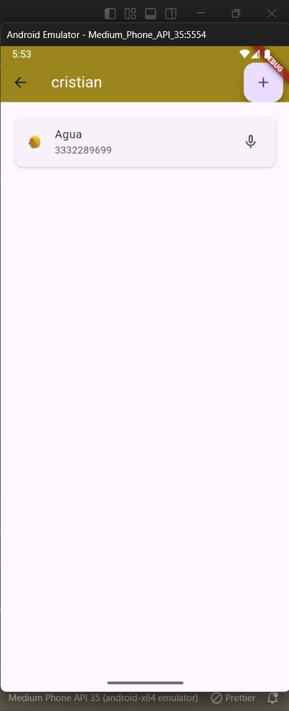

Codigo de la ventana Login:
import 'package:flutter/material.dart';
import 'package:pre_examen_2/widget/lista.dart';
// import 'package:proyecto3_practica6/widget/acceso.dart
// import 'package:pre_examen_2/widget/login.dart';

class login extends StatefulWidget
{
const login({super.key});

@override
State<StatefulWidget> createState()
{
return Clase();
}
}

class Clase extends State<login>
{
final TextEditingController usuario = new TextEditingController();
final TextEditingController passoware = new TextEditingController();
final TextEditingController correo = new TextEditingController();

void validar()
{
String usuario_val = usuario.text;
String pasware_val = passoware.text;
String correo_val = correo.text;

setState(() {
if(_validarCorreo(correo_val) && _validarPassware(pasware_val) && _validarUsuario(usuario_val))
{
// Alertas("Datos correctos", "Bienvenidos");
Navigator.push( // esto nos permite regresar
// Navigator.pushReplacement( // esta no me permite regresar
context,
MaterialPageRoute(
builder: (context) => Lista(Nombre : usuario_val),
)
);
return;
}
Alertas("Error", "Datos Incorrectos");
usuario.clear();
passoware.clear();

});

}

bool _validarUsuario(String usuario)
{
// if (usuario.length < 3) {return false;}
if (RegExp(r'^[A-Za-zñÑ]{3,}$' ).hasMatch(usuario))
{return true;}
return false;
}

bool _validarCorreo(String correo)
{
// if (correo.isEmpty) {return false;}
// * signfica que hai de cero a mas
// + significa que hay mas de uno o minimo 1
// . culaquier Caracter

if (RegExp(r'^[a-zñ0-9]+@[a-z]+\.[a-z]+$' /*aqui va la expresion regular*/).hasMatch(correo /*Aqui va el texto que evaluara*/))
{return true;}
return false;
}
bool _validarPassware(String contras)
{
// int cont_le = contras.length;
if (RegExp(r'^[0-9]{5,10}$' ).hasMatch(contras))
{return true;}
// if (cont_le >= 5 && cont_le <= 10) {return true;}
return false;
}

void Alertas(String titulo, String mensaje_A)
{
showDialog(
context: context,
builder: (context){
return AlertDialog(
title: Text(titulo,
style: TextStyle(
fontSize: 15,
color: const Color.fromARGB(255, 255, 3, 3),
),
),
content: Text(mensaje_A,
style: TextStyle(
fontSize: 10,
color: const Color.fromARGB(255, 0, 34, 61),
),
),
actions: [
TextButton(
onPressed: ()
{
Navigator.of(context).pop();
},
child: Text("Acepatar"),
)
],
);
}
);
}

@override
Widget build (BuildContext context)
{
return Scaffold(
backgroundColor: const Color.fromARGB(255, 244, 240, 172) ,
appBar: AppBar(
title: Text("Login"),
backgroundColor: const Color.fromARGB(255, 155, 133, 26),
),
body: Center(
child: Padding(
padding: EdgeInsets.all(15),
child: Card(
elevation: 10,
shadowColor: Colors.black,
shape: RoundedRectangleBorder(
borderRadius: BorderRadiusGeometry.circular(17),
),
child: Padding(
padding: const EdgeInsets.all(8.0),
child: Column(
mainAxisSize: MainAxisSize.min,
children: [
Text("Ingresa los datos",
style: TextStyle(
fontSize: 22,
color: Colors.blue,
),
),
SizedBox(height: 10),
Container(
width: 120,
height: 120,
decoration: BoxDecoration(
shape: BoxShape.circle,
color: Colors.white
),
child: ClipOval(
child: Image.asset("assets/usuario.png"),
),
),
SizedBox(height: 10,),
Container(
width: double.infinity,
child: TextField(
controller: usuario,
decoration: InputDecoration(
labelText: "Escribe el Usuario",
hintText: "Ingresa el Usuario",
border: OutlineInputBorder(
borderRadius: BorderRadius.circular(5)
),
),
)
),
SizedBox(height: 10,),
Container(
width: double.infinity,
child: TextField(
controller: correo,
decoration: InputDecoration(
labelText: "Escribe el Correro",
hintText: "Ingresa el Correro",
border: OutlineInputBorder(
borderRadius: BorderRadius.circular(5)
),
),
)
),
SizedBox(height: 10,),
Container(
width: double.infinity,
child: TextField(
controller: passoware,
decoration: InputDecoration(
labelText: "Escribe el Passoware",
hintText: "Ingresa el Usuario",
border: OutlineInputBorder(
borderRadius: BorderRadius.circular(5)
),
),
)
),
SizedBox(height: 10,),
Container(
width: double.infinity,
child: ElevatedButton.icon(
onPressed: validar,
label: Text("Aceptar",
style: TextStyle(
fontSize: 16,
color: const Color.fromARGB(255, 2, 146, 190),
),
),
),
),
],
),
),
),
),
),
);
}
}

Código de la ventana lista:
import 'package:flutter/material.dart';

class Lista extends StatefulWidget
{
final String Nombre;
// final String dato_pas;

const Lista({super.key, required this.Nombre});
// const Lista({super.key});

@override
State<StatefulWidget> createState()
{
return contenidoVentana();
}
}

class Item // class que alverga los elemenots de las listas
{
final String titulo;
final String subtitulo;
Item(this.titulo, this.subtitulo);
}

class contenidoVentana extends State<Lista>
{
// VARIABLES DE CAJAS DE TEXTO
TextEditingController nombre = TextEditingController();
TextEditingController telefono = TextEditingController();
// TextEditingController precio = TextEditingController();
// int cont_par = 0;
// int cont_inPar = 0;

String usuario_nom = "";

final List<Item> items = [

];
// metodo par alas notificaciones
void _snackbarNot({String contenido = "Error"})
{
ScaffoldMessenger.of(context).showSnackBar(
SnackBar(
content: Text(contenido),
behavior: SnackBarBehavior.floating,
)
);
}

void _mostrarDatos(String nomProd, precProd)
{
print(precProd + nomProd);
showDialog(
context: context,
builder: (BuildContext context){
return Dialog(
backgroundColor: Colors.transparent,
child: Container(
padding: EdgeInsets.all(24),
decoration: BoxDecoration(
color: Colors.white,
borderRadius: BorderRadius.circular(15)
),
child: Column(
mainAxisSize: MainAxisSize.min,
children: [
Container(
width: 100,
height: 100,
decoration: BoxDecoration(
// decoramos con un circulo color negro ;)
color: const Color.fromARGB(255, 0, 0, 0),
shape: BoxShape.circle
),
child: Icon(
Icons.shopping_bag,
color: Colors.blue,
size: 40,
),
),
SizedBox(height: 10,),
Text(
nomProd,
style: TextStyle(
fontWeight: FontWeight.bold,
fontSize: 24,
),
),
SizedBox(height: 10,),
Text(precProd,
style: TextStyle(
fontWeight: FontWeight.bold,
fontSize: 18,
),
),
SizedBox(height: 10,),
Container(
child: SizedBox(
width: double.infinity,
child: ElevatedButton(
onPressed: (){
Navigator.pop(context);
},
child: Text("Cerrar")
),
),
)
],
),
),
);
}
);
}

void _notificacionAdd()
{
showDialog(
context: context,
builder: (BuildContext context){
return Dialog(
backgroundColor: Colors.transparent,
child: Container(
padding: EdgeInsets.all(24),
decoration: BoxDecoration(
color: Colors.white,
borderRadius: BorderRadius.circular(15)
),
child: Column(
mainAxisSize: MainAxisSize.min,
children: [
Container(
width: 100,
height: 100,
decoration: BoxDecoration(
// decoramos con un circulo color negro ;)
color: const Color.fromARGB(255, 0, 0, 0),
shape: BoxShape.circle
),
child: Icon(
Icons.contacts_sharp,
color: Colors.blue,
size: 40,
),
),
SizedBox(height: 10,),
Container(
width: double.infinity,
child: TextField(
controller: nombre,
decoration: InputDecoration(
labelText: "Escribe el Nombre",
hintText: "Ingresa el Nombre",
border: OutlineInputBorder(
borderRadius: BorderRadius.circular(5)
),
),
)
),
SizedBox(height: 10,),
Container(
width: double.infinity,
child: TextField(
controller: telefono,
decoration: InputDecoration(
labelText: "Escribe el Telefono",
hintText: "Ingresa el Nombre",
border: OutlineInputBorder(
borderRadius: BorderRadius.circular(5)
),
),
)
),
SizedBox(height: 10,),
Container(
child: SizedBox(
width: double.infinity,
child: ElevatedButton(
onPressed: (){
_agregar();
Navigator.pop(context);
},
child: Text("Agregar")
),
),
)
],
),
),
);
}
);
}

void _agregar()
{
String prodStr = nombre.text;
String precStr = telefono.text;

if (prodStr.isEmpty && precStr.isEmpty)
{
_snackbarNot(contenido: "A ocurrido un error");
return;
}
// se agrega a la lista
setState(() { // se usa ese metodo para actualizar los datos en la pantalla
items.insert(
0, Item(prodStr, "$precStr"),
);
});
// basiamos cajas de texto
nombre.clear();
telefono.clear();
FocusScope.of(context).unfocus(); // ocultamos el teclado de forma automatica
// notificacion de confirmacion
_snackbarNot(contenido: "Registro Exitoso");
// print("Mensaje");
}

// bool _valTel(String tel)
// {
// int t_val = int.tryParse(tel) ?? 0;
// if (t_val == 0 || tel.length != 10 ){return false;}
// return true;
// }

@override
void initState() // este metodo se incia antes de que empecemos la clase, cuando lo isntanciamos
{
super.initState();
usuario_nom = widget.Nombre;

}

Widget build(BuildContext contex)
{
return Scaffold(
appBar: AppBar(
backgroundColor: const Color.fromARGB(255, 155, 133, 26),
title: Text(usuario_nom,
style: TextStyle(
color: Colors.white
),
),
actions: [
// eventos que se agregan en la parte superior, pero en el estremo derecho de la ventana
Padding(
padding: EdgeInsets.only(right: 10),
child: Center(
child: FloatingActionButton(
child: Icon(Icons.add),
onPressed: _notificacionAdd
),
),
)
],
),
body: Padding(
padding: const EdgeInsets.all(8.0),
child: Padding(
padding: const EdgeInsets.all(8.0),
child: Column(
children: [
// SizedBox(
// width: double.infinity,
// height: 200,

// child: Card(
// elevation: 8,
// shape: RoundedRectangleBorder(borderRadius: BorderRadiusGeometry.circular(8)),
// child: Column(
// children: [
// Container(
// child: Padding(
// padding: const EdgeInsets.all(8.0),
// child: TextField(
// controller: numero_str,
// decoration: InputDecoration(
// labelText: "Escribe el Numero",

// ),
// ),
// ),
// ),
// SizedBox(height: 50,),
// Container(
// child: SizedBox(
// width: double.infinity,
// child: Padding(
// padding: const EdgeInsets.all(8.0),
// child: ElevatedButton(
// onPressed: _agregar, // el guin bajo indica que es un metodo
// child: Text("Agregar")
// ),
// ),
// ),
// )
// ],
// ),
// ),
// ),
// Row(
// children: [
// // Expanded(child: FittedBox(child: Text("Pares: $cont_par", style: TextStyle(fontSize: 18),))),
// // // Expanded(child: Text("Numeros Inpares: $cont_inPar"))
// // Expanded(child: FittedBox(child: Text("Inpares: $cont_inPar", style: TextStyle(fontSize: 18)))),
// Text("Pares: $cont_par", style: TextStyle(fontSize: 18)),
// SizedBox(width: 100,),
// Text("Inpares: $cont_inPar", style: TextStyle(fontSize: 18))

// ],
// ),
Expanded(
child: SizedBox(
width: double.infinity,
child: ListView.builder( // permite listas infinitas que puedes desplazarte con ella usando scrol
itemCount: items.length , // no regresa la logitud de elemntos que tiene items (la lista)
itemBuilder: (contex, index) => Card( // card enbuelve todo en una caja bonita, con ligeras sombras.
child: ListTile(
leading: Image.asset("assets/logotipo_por_defecto.png"), // icono al estremo izquierdo
title: Text('${items[index].titulo}'),
subtitle: Text(items[index].subtitulo), // el index indica la posicion que le toco en relacion en su posicion en pantalla
trailing: Icon(Icons.mic_none_sharp), // icono al estremo derecho de mi lista
onTap: (){
// _mostrarDatos(items, index);
// _mostrarDatos("Numero: ", '${items[index].titulo}');
_snackbarNot(contenido: "$index");
},
),
)
),
),
),
],

),
),
),
);
}
}

